SAP 手冊

內容
如何匯出SAP 資料 3
如何移除SAP 6
調整Hyper-V虛擬主機硬體 7
使用SystemCopy來安裝SAP 10
sap R/3 ABAP開發學習筆記 26
如何調整ABAP程序的性能(copy) 28
如何創建額外的臨時數據庫在Sybase ASE 41
如何變更SAPPRD主機名稱與關閉AP1 43
Sybase ASE 15 資料庫安裝實作及優化 44
Sybase在windows安裝操作實務 64
附錄 67

如何匯出SAP 資料
- check【容錯移轉叢集管理員(DZHYPERGP)】，是否工作正常。
- Ipconfig /flushdns
- 所有 Hyper-V 主機叢集都擁有一個共同的磁碟目錄。
- Run【容錯移轉叢集管理員(DZHYPERGP)】中的 【驗證叢集】的
【僅執行我選取的測試】只勾選【叢集設定】進行驗證。
- 在 【容錯移轉叢集管理員(DZHYPERGP)】中，點選【節點】底下任一台伺服器，按滑鼠右鍵選擇【屬性】，查看其優先順序。
- Run 【容錯移轉叢集管理員(DZHYPERGP)】中的 【驗證叢集】的
【僅執行我選取的測試】只勾選【網路】跟【存取裝置】，然後選擇
【Cluster Disk 2】進行二次驗證。
- 先安裝行動硬碟，並且先於實體主機中(利用【磁碟管理】)，將其【離線(O)】。
然後切換登入權限為網域管理者(dzsa)，然後在【DZSAPPRD】中的【容錯移轉叢集管理員(DZHYPERGP)】底下，點選【DZSAPPRD】之後，右邊是窗在點選 【SAPPRRD】中，按下滑鼠右鍵選擇【設定】，選擇 第二列的【SCSI 控制器】，然後點選【硬碟】後按下【新增】鍵，點選【實體硬碟(Y)】，然後下拉選擇你所安裝的外接式硬碟機型號。
- 在SAPPRD 主機中【U:\usr】這個資料夾，完全備份至 新掛載的外接式硬碟。
- 在SAPPRD 主機中【D:\sybase\PRD\PRD.cfg】與 【D:\sybase\PRD\robo.bat】與 【D:\sybase\PRD\robo_DEV.bat】 備份至 新掛載的外接式硬碟。
- 【D:\sybase\PRD\backups】整各資料夾備份至新掛載的外接式硬碟，這一個目錄是
由實體硬碟掛載一個虛擬捷徑目錄形成。
- 匯出 SAPPRD 主機中的 Task Scheduler(工作排程器)中的 PRDBK 至 新掛載的外
接式硬碟
- 將要安裝的資料夾(70SWPM10SP06_1-20009707、SYBASE_ASE_16.0.00.02_RDBMS_for_BS_、Krnl_7.21_EXT_WIN__IA64__x64__SP06_、
Sybase_SDK、sybase.txt)預先複製到 SAPPRD 的 C 槽目錄底下
- 將要安裝資料庫的序號檔案(Migrationkey)先複製到 SAPPRD 的 C 槽目錄底下(SAPDVD).
- 使用 SAP Logon 登入 SAPPRD ，在 T-CODE 中輸入 SM12 並將 【使用者名稱】
清空，後按下【輸入】，進入 【鎖住輸入項清單】。
- 主要先分析 Lock Mode 是屬於哪一種，並通知使用者離線。
- 執行 T-CODE：se38 ，然後再程式輸入 SMIG(SAPDVD).
- 將要安裝的資料夾(kernel、Krnl_7.21_EXT_WIN_IA64_x64_SP06_、NW_7.02_Kernel_7.20_OS_400_Windows、SWPM10SP06)預先複製到 SAPPRD 的 C 槽目錄底下(SAPDVD).
- R_CREATE_DDL ，然後 【執行】。
- 選擇 目標資料庫 【Sybase ASE】，並輸入資料庫版本 15.7 (功能為註解,無功用)，然後將
Unicode 移轉 勾選，安裝目錄 則為 先前建立備分資料庫資料夾(C:\syscopy_20140921) 後選擇執行，完成時會顯示【成功產生DDL報表】。
- 在 C:\syscopy_20140921 底下產生多個批次 .SQL 檔

- 然後關閉 SAP 服務，於 SAPPDR 主機中，執行 SAPMMC，並 點選 【PRD】後，按滑鼠右鍵，選擇 【stop】，使用者須修改為 【SAPPRD\prdadm】，密碼為：dz81486019，然後點選 Refresh 觀看其關閉狀態，並等待其完全停止。
- 在進入先前 複製至 C 槽目錄底下(SAPDVD)內的 70SWPM10SP06_1-20009707 的資料夾。

執行 【sapinst.exe】 進行資料打包。透過 匯出方式 …. 備份資料庫
- 選擇 SAP NetWeaver 7.0 including Enhancement Package 2 Software Life-Cycire Options
System Copy SAP ASE Source System Export Central System
Based on AS ABAP Database Instance Export (然後點選 NEXT 按鍵)
- Profile Directory 為 \\SAPPRD\sapmnt\PRD\SYS\profile
- Installation Drive 為 U
- 輸入 SAPPRD\prdadm 密碼：dz81486019
- 在 Export Location輸入 C:\syscopy_20140921 (先至C:\ 底下手動建立)
- 並將 Manually Stop System 的 取消，然後按下 NEXT .
- 點選 SMIGR_CREATE_DDL 中的Radio buttons 【Yes,use the generatea SQL_files for the system copy】
- 在 SQL File Directory：輸入 C:\syscopy_20140921 (先前會出產生的SQL檔案) 然後按下 NEXT
- 接著在 Target System 中選擇 Target Database Type ：SAP ASE 按下 NEXT
- 接著在 Split STR Files 中，因為沒有額外大量需要匯入的資料表，故直接按下 NEXT
- 接著在 Database Export 中，更改 Number of Parallet Jobs (平行作業工作數量)： 4
- 接著在 Parameter Summary 中觀看先前設定參數，如果無誤，則 NEXT ，開始進
行資料匯出動作(約 4.5小時)
- 使用 administrator去執行【D:\sybase\PRD\DBISQL\bin\dbisql.exe】，User name：sapsa ,
Password：dz81486019
- 複製 【D:\sybase\PRD\OSC-15_0\bin\sysmon.bat】與 【D:\sybase\PRD\OSC-15_0\bin\sysmon_in】到SAPDVD 的來源資料夾中，主要功能
為 「監視資料庫效能」.
- 並修改 【D:\sybase\PRD\OSC-15_0\bin\sysmon_in】 內容變更為 sp_sysmon “00:03:00” 表示「監視資料庫效能」三分鐘.
- 在Windows 中執行 mstsc(遠端桌面) 連接至 192.168.10.11，帳號 sapprd\prdadm 密碼 dz81486019
- 由作業系統中的 Resource Monitor 中得知，記憶體不足。
- 進入 SAPPRD 主機中，並執行【D:\sybase\PRD\OSC-15_0\bin\sysmon.bat】
- 然後，開啟sysmon_out 觀看是否有建議事項
- 執行 SAPPRD 桌面上 dbisql, 帳號 sapprd\prdadm 密碼 dz81486019
- 在 dbisql執行 sp_configure ‘max_memory’ go ，由¸Memory Used 和 Run Value 來判斷。
- 在Windows 中執行 calc 計算
- 直接觀看 D:\sybase\PRD\PRD.cfg 的配置檔，以了解分配多少記憶體. 在[Name Cache： default data cache ] 中 cache size = 24G 表示預設配置
- 在 dbisql執行 sp_cacheconfig ‘data cache’ go ，按下鍵盤F8 語法檢查.
- 假設我們要給資料庫56GB 記憶體，由於資料庫定義memory page 單位為 2k ，
則 512* 56*1024 = 29360128 在dbisql 執行
sp_cacheconfig ‘data cache’, 29360128
go ，
按下鍵盤F8 語法檢查.
- 在 dbisql執行 sp_cacheconfig ‘default data cache’, 32768M go
- 在 dbisql執行 sp_cacheconfig ‘default data cache’, 36864M go
(再次執行微調，主要是要提升 資料匯出 效率 )

如何移除SAP
- 執行 【sapinst.exe】 進行 SAPPRD 資料移除，請先注意登入系統的帳號使用單機管理者(Administrator/Dz8070166)

- 選擇 SAP NetWeaver 7.0 including Enhancement Package 2 Software Life-Cycire
Options Uninstall Uninstall – System / Standard Engine* Optional Standard
(然後點選 NEXT 按鍵)
這個動作要連續執行兩次
- 在SAP System Parameter 中，檢查 Profile Directory 是否為：U\usr\sap\DAA\SYS\profile
(然後點選 NEXT 按鍵)
- 在SAP System or Standalone Engine中，
Remove all instance of the SAP system or standalone engine on this host的Checkbox 與
Remove OS users of SAP system or standalone engine on this host的Checkbox
(然後點選 NEXT 按鍵)
- 接下來再 Parameter Summary 中，查看無誤後直接點選 ( NEXT 按鍵)約 1 分鐘
- 選擇 SAP NetWeaver 7.0 including Enhancement Package 2
Software Life-Cycire Options Uninstall
Uninstall – System / Standard Engine* Optional Standard
(然後點選 NEXT 按鍵)
- 在SAP System Parameter 中，檢查 Profile Directory 是否為：\\SAPPRD\sapmnt\PRD\SYS\profile (然後點選 NEXT 按鍵)
- 在SAP System or Standalone Engine中，Remove all instance of the SAP system or standalone engine on this host 的 checkbox 與 Remove OS users of SAP system or standalone engine on this host 的 checkbox (然後點選 NEXT 按鍵)
- 在 Database 中
Uinstall complete database,or parts of the database
與
Database Type
選擇 SAP ASE (然後點選 NEXT 按鍵)
- 在 Database Parameters 中，Database ID(DBSID)：PRD，Database Host：SAPPRD
(然後點選 NEXT 按鍵)
- Uninstall SAP ASE DataBase 將 Removing entire ASE data server 沒有勾選
(後點選 NEXT 按鍵)
- 接下來再 Parameter Summary 中，查看無誤後直接點選 ( NEXT 按鍵)約 4 分鐘
- 如果在執行的故程中發生任何錯誤退出，下次再次進入執行時，選擇 Continue with the old option

調整Hyper-V虛擬主機硬體
- 控制台\所有控制台項目\系統管理工具 服務，將【Sybase BCKServer_PRD_BS】
停止、【Sybase SQLServer_PRD】停止 並且關機。(因為待會要調整硬體)
- 進入磁碟管理，將掛載至 U 槽的usr Offline
將掛載至 L 槽的saplog Offline
將掛載至 T 槽的tempdb Offline
將掛載至 D 槽的DISK2的DB Offline
將掛載至 D 槽的DISK3的DB Offline
將掛載DISK4 Offline
將掛載DISK5 Offline
將掛載DISK6 Offline
將掛載DISK10 Offline
- 在 控制台\所有控制台項目\系統 中，選擇 進階系統設定 效能 進階 虛擬記憶體 變更磁碟分頁檔大小 (61440) 然後重新開機.
- 重新開機後，進入 【容錯移轉叢集管理員(DZHYPERGP)】，點選 SAPPRD 後設定。
- 在第二列的 SCSI 控制器中，選擇 SAPPRD_saplog.vhdx後按下(刪除R)按鍵.
- 在第二列的 SCSI 控制器中，選擇 SAPPRD_tempdb.vhdx後按下(刪除R)按鍵.
- 在第一列的 SCSI 控制器中，選擇 SAPPRD_DB1.vhdx後按下(刪除R)按鍵.
- 在第一列的 SCSI 控制器中，選擇 SAPPRD_DB2.vhdx後按下(刪除R)按鍵.
- 在第一列的 SCSI 控制器中，選擇 SAPPRD_DB3.vhdx後按下(刪除R)按鍵.
- 在第一列的 SCSI 控制器中，選擇 SAPPRD_DB4.vhdx後按下(刪除R)按鍵.
- 在第一列的 SCSI 控制器中，選擇 SAPPRD_DB5.vhdx後按下(刪除R)按鍵.
- 最後按下 【確定】鍵.
- 到 SAPPRD 主機的C 槽底下的 ClusterStorage \ Volume1\SAPPRD 將 實體檔案SAPPRD_DB1、SAPPRD_DB2、SAPPRD_DB3、SAPPRD_DB4、SAPPRD_DB5、swap2刪除
- 到 SAPPRD 主機的C 槽底下的 ClusterStorage \ Volume2\SAPPRD\Virtual Hard Disk將 實體檔案 SAPPRD_saplog、SAPPRD_tempdb 刪除
- 然後回到 【容錯移轉叢集管理員(DZHYPERGP)】，點選 SAPPRD 的設定，
在第一列的 SCSI 控制器中，選擇 【硬碟】 新增，
- 點選【虛擬硬碟】，按下 【新增】按鍵，點選 VHDX(H)
點選【動態擴充】
名稱：SAPPRD_DB01
位置：C:\ClusterStorage\Volume1\SAPPRD\
建立新的空白虛擬硬碟(B)：200GB 按下(完成F)按鍵
- 點選【虛擬硬碟】，按下 【新增】按鍵，點選 VHDX(H)
點選【動態擴充】
名稱：SAPPRD_DB02
位置：C:\ClusterStorage\Volume1\SAPPRD\
建立新的空白虛擬硬碟(B)：200GB 按下(完成F)按鍵
- 點選【虛擬硬碟】，按下 【新增】按鍵，點選 VHDX(H)
點選【動態擴充】
名稱：SAPPRD_DB03
位置：C:\ClusterStorage\Volume1\SAPPRD\
建立新的空白虛擬硬碟(B)：200GB 按下(完成F)按鍵
- 點選【虛擬硬碟】，按下 【新增】按鍵，點選 VHDX(H)
點選【動態擴充】
名稱：SAPPRD_DB04
位置：C:\ClusterStorage\Volume1\SAPPRD\
建立新的空白虛擬硬碟(B)：200GB 按下(完成F)按鍵
- 點選【虛擬硬碟】，按下 【新增】按鍵，點選 VHDX(H)
點選【動態擴充】
名稱：SAPPRD_DB05
位置：C:\ClusterStorage\Volume1\SAPPRD\
建立新的空白虛擬硬碟(B)：200GB 按下(完成F)按鍵
- 可以使用位置(L)：來調整順序
- 在第二列的 SCSI 控制器中，選擇 【硬碟】 新增，
- 點選【虛擬硬碟】，按下 【新增】按鍵，點選 VHDX(H)
點選【動態擴充】
名稱：syb_log
位置：C:\ClusterStorage\Volume2\SAPPRD\Virtual Hard Disks\
建立新的空白虛擬硬碟(B)：30GB 按下(完成F)按鍵套用(A)
- 在第二列的 SCSI 控制器中，選擇 【硬碟】 新增，
- 點選【虛擬硬碟】，按下 【新增】按鍵，點選 VHDX(H)
點選【動態擴充】
名稱：syb_temp
位置：C:\ClusterStorage\Volume2\SAPPRD\Virtual Hard Disks\
建立新的空白虛擬硬碟(B)：20GB 按下(完成F)按鍵套用(A)
- 在 IDE 控制器0 中，選擇 【硬碟】 新增，
點選【虛擬硬碟】，按下 【新增】按鍵，點選 VHDX(H)
點選【動態擴充】
名稱：swap
位置：C:\ClusterStorage\Volume2\SAPPRD\Virtual Hard Disks\
建立新的空白虛擬硬碟(B)：80GB 按下(完成F)按鍵套用(A)
- Windows 2012 R2 有支援使用 SCSI 作為 SWAP 但公司版本為Windows 2012
- 在【容錯移轉叢集管理員(DZHYPERGP)】，點選 SAPPRD 的設定，然後變更記憶體為 60GB ，故輸入 61440 MB，在處理器中，調整虛擬處理器數目(N)：12
此時在將 SAPPRD 啟動
- 此處 虛擬處理器數 是指 Thread(執行緒)
- 執行手動移除 SYBASE 機碼及服務 執行 REGEDIT，將
- HKEY_LOCAL_MACHINE\SOFTWARE\SYBASE 刪除
HKEY_LOCAL_MACHINE\SYSTEM\CurrentControlSet\services\SYBBCK_PRD_BS 刪除
HKEY_LOCAL_MACHINE\SYSTEM\CurrentControlSet\services\SYBSQL_PRD 刪除
- 刪除 C:\Program Files\SAP 資料夾
- 點選【伺服器管理】中的 STORAGE 底下 Disk Management 選擇
Disk 1，選擇 MBR
- 在 控制台\所有控制台項目\系統 中，選擇
進階系統設定 效能 進階 虛擬記憶體 變更虛擬記憶體配置位置到
C: ( 容量61440) 將 S: (swap) 虛擬記憶體配置 清除 然後重新開機。
- 使用單機 Administrator 登入SAPPRD
- 點選【伺服器管理】中的 STORAGE 底下 Disk Management，將 更磁碟機代號
Disk2 為 Offline .
- 點選磁碟機代號 Disk1 按滑鼠右鍵選擇 新增簡單磁碟區(New Sample Volume…) ,
將磁碟機代號變更為 S：然後 Volume Label：swap
- 將 Disk10 為 Online 後 Initialize Disk New Sample Volume…將磁碟機代號變更
為 T：，將 Volume Label 設定為：sap_temp (容量 20 GB)
- 將 Disk9 為 Online 後 Initialize Disk New Sample Volume…將磁碟機代號變更
為 L：，將 Volume Label 設定為：sap_log (容量 30 GB)
- 將 Disk8 設定為 Online。
- 將 Disk3 為 Online、將 Disk4 為 Online、將 Disk5 為 Online、將 Disk6 為 Online、
將 Disk7 為 Online (容量各為 200 GB)，然後對著 Disk3 按滑鼠右鍵
Initialize Disk 選擇 Disk3、Disk4、Disk5、Disk6、Disk7，點選¸ MBR
- 對Disk3 按滑鼠右鍵，選擇 New Striped Volume… 將Disk3、Disk4、Disk5、
Disk6、Disk7 都新增於 Selected 中，並於 Assign the following drive letter ：
選擇 D，將 Volume Label 設定為：DB (容量 1000 TB)
- 跳出對話框…….選擇Yes
- SAPPRD 虛擬主機重新開機.
- 在【容錯移轉叢集管理員(DZHYPERGP)】，點選 SAPPRD，先關閉後在點選設定，
然後點選 【IDE控制器 1】中，先前新增的 swap.vhdx 移除，接著在點選啟動
- SAPPRD重新開機，在 控制台\所有控制台項目\系統 中，選擇 進階系統設定 效能 進階 虛擬記憶體 變更虛擬記憶體配置位置到 S: ( 容量61440) 將 C: (OS) 虛擬記憶體配置 清除 然後重新開機.
- 刪除 C:\ClusterStorage\Volume1\SAPPRD\swap.vhdx
- 刪除 C:\ 根目錄 的 *.tmp 檔案
- 刪除 U:\ 的 所有檔案

使用SystemCopy來安裝SAP
SAP 系統安裝於 Hyper-V 上流程與方法.
- 硬體配備：32GB 記憶體、至少1TB 的硬碟空間 與 4 核的處理器
- 需要先安裝Microsoft .Net Framework 3.51 並啟動
- Windows 2008 R2 Service Packet 1
- 調整本機安全性原則，修改 密碼必須符合複雜性需求
- 先修改 hosts 檔案，加入 192.168.0.111 sapprd.dz.com

- 開始安裝 SAP (這個步驟約耗時 9 小時)
進入到預先複製到 SAPPRD 的 C:\SAPDVD\70SWPM10SP06_1-20009707 的目
錄，執行 sapinst.exe

- 選擇 SAP NetWeaver 7.0 including Enhancement Package 2
Software Life-Cycire Options System Copy SAP ASE
Target system installation Central System Based on AS ABAP
Central System
(然後點選 NEXT 按鍵)

- Parameter Mode Custom (然後點選 NEXT 按鍵)

- 輸入 SAP System ID(SAPID)：PRD 選擇 installation Drive：U (然後點選 NEXT 按鍵)

- 在 Set FQDN for SAP System 勾選，然後DNS Domain Name for SAP System：
dz.com (然後點選 NEXT 按鍵)

- 在Master Password 項目中，Password for all users of this SAP system 輸入：
dz81486019 (然後點選 NEXT 按鍵)

- 在 SAP System User Domain 中，選擇
Local installation
〇 Use domain of current user (如果是要安裝在HA)
〇 Use different domain
Windows Domain
- Account：SAPPRS\prdadm
Password Of SAP System Administrator：dz81486019
Account：SAPPRS\SAPServicePRD
Password Of SAP System Administrator：dz81486019
(然後點選 NEXT 按鍵)
- 在DataBase Installation 中，選擇
Standard System Copy / Migration
〇 Homogeneous System Copy (SAP ASE specific：Detach/Attach or Backup/Restore)
Start Migration Monitor manually □
(然後點選 NEXT 按鍵)

- 至Windows 中的 Local User and Group 中的 User,
設定 sybprd 使用者密碼：dz81486019

- SAP Database Administrator
Account：SAPPRS\sybprd
Password：dz81486019
(然後點選 NEXT 按鍵)

- 在 Software Package Request(UC Kernel NW 7.20 / 7.21) 中，瀏覽選擇
C:\SAPDVD\Krnl_7.21_EXT_WIN_IA64_x64_SP06_
(然後點選 NEXT 按鍵)

- SAP Host Agent User Domain
SAP System ID (SAPID) SAP
Domain Model Local Domain
〇 Domain of Current User
〇 Different domain
Windows Domain*
(然後點選 NEXT 按鍵)

- SAP System Administrator
Account：SAPPRS\sapadm
Password of SAP System Administrator：dz81486019
(直接點選 NEXT 按鍵)

- 在Software Package Request(SAP ASE) 中，瀏覽選擇
C:\SAPDVD\SYBASE_ASE_16.0.00.02_RDBMS_for_BS_ (然後點選NEXT 按鍵)
- 在Software Package Request(Migration Export) 中，瀏覽選擇
C:\syscopy_20140919 (然後點選NEXT 按鍵)

- 在 Automatic Database Expansion 中，勾選
Configure database for automatic expansion
(然後點選NEXT 按鍵)

- 在 SAP ASE Database System Parameters 中， 修改
Size of tempdb Device(GB)：5
Destination of Database Devices 中
修改log Device for SAP 路徑： L:\sybase\PRD\saplog_1 30GB
data Device for saptools 路徑： C:\sybase\PRD\sapdiag 2GB
log Device for saptools 路徑： C:\sybase\PRD\sapdiag 0.2
data Device for sybsecurity 路徑： C:\sybase\PRD\sybsecurity 0.2
log device for sybsecurity 路徑： C:\sybase\PRD\ sybsecurity 0.02
修改temp device for SAP 路徑：T: \ sybase\PRD\saptemp
(然後點選NEXT 按鍵)
＊C:\sybase\PRD\saplog_1\PRD_log_001.dat 至少要 30GB

- 在 Database 中的 Growby Size of Database(GB)：2
Free Space Treshold Size of Database(GB)：1
在 Configuration of Database Data Devices 中，Add 五筆 Datafile Folder
內容分別為：
D:\sybase\PRD\sapdata_1 Initial Size(GB) 60，Groway Size(GB) 2
D:\sybase\PRD\sapdata_2 Initial Size(GB) 60，Groway Size(GB) 2
D:\sybase\PRD\sapdata_3 Initial Size(GB) 60，Groway Size(GB) 2
D:\sybase\PRD\sapdata_4 Initial Size(GB) 60，Groway Size(GB) 2
D:\sybase\PRD\sapdata_5 Initial Size(GB) 60，Groway Size(GB) 2
＊總計五筆，故總計資料庫容量為 250GB (然後點選NEXT 按鍵)
＊如果安裝的電腦要做為救援機，則需事先將資料庫總和容量需大於已經備份的資料庫(.dmp)的容量大小的 3.5 倍。上述情況為 30 x 5 = 150 GB，而現況為 55 GB 的資料庫(.dmp)，則推估解壓縮後約為 192 GB，故不足則僅能於事後，將資料庫卸除後，重新分配容量，但無法再自動成長。

使用 sp_helpdb 來觀看目前DB 規劃容量
使用 sp_spaceused 來觀看目前DB使用量

disk init name = "DBName_data01", physname = "/opt/sybase/data/DBName_data01.dat", SIZE = "2G"
disk init name = "DBName_log01", physname = "/opt/sybase/data/DBName_log01.dat", SIZE = "2G"

- DataBase Server
預設連接埠
Port Number of Data Server 4901
Port Number of Backup Server 4902
Port Number of Job Server 4903
Port Number of XP Server 4904
(然後點選NEXT 按鍵)

- DataBase Server
Physical Memory (MB)：3500MB ，
Number Of Cores ： 12
(然後點選NEXT 按鍵)

- 在 Database User Passwords 中，
sa：dz81486019
sapsa：dz81486019
sapsso：dz81486019
SAPSR3：dz81486019
(直接點選NEXT 按鍵)

- 在 General Load parameters 中
SAP Code Page 4103
Number of Parallel Jobs 3
在 Import Settings 中
Migrationkey 1G1gd5M50D801eqte1E81Aq1
在 Expert Options 中
Parallel Export and Import □
Define Package Load Order □
Advance Configuration □
(然後點選NEXT 按鍵)

- 在 Database Statistice 中
Use Built-In Update Statistic
Number of Parallel Jobs 4
(直接點選NEXT 按鍵)

- 在 Detected SAP System instances 中
Central Instance Parameters 中
Central Instance Number 00
ASCS Instance Parameters 中
ASCS Instance Number 01
(直接點選NEXT 按鍵)

- 在 Central Instance Parametersu，修改
Host with Transport Directory：SAPPRD
(然後點選NEXT 按鍵) ※ 之後還是修改為 SAPDEV

- 在 Exit Option 中
- Interrupt before SAP System starts
(直接點選NEXT 按鍵)

- 在 DDIC User in SAP System Clients 中，
Account DDIC, client 000
Password of DDIC in client 000 in the source system：passw0rd

- 在 SAP System Archives 中
Unpack | Archive | Codepage | Destination
 | DBINDEP\SAPEXE.SAR | Unicode | C:\usr\sap\PRD\SYS\exe\uc\NTAMD64
 | SYB\SAPEXEDB.SAR | Unicode | C:\usr\sap\PRD\SYS\exe\uc\NTAMD64
 | DBINDEP\IGSEXE.SAR | Unicode | C:\usr\sap\PRD\SYS\exe\uc\NTAMD64
 | DBINDEP\IGSHELPER.SAR | Unicode | C:\usr\sap\PRD\DVEBMGS00
 | LUP.SAR |  | C:\usr\sap\PRD\SYS\global\SDT
(直接點選NEXT 按鍵)

- 在 Diagnostics Agent for Diagnostics in SAP Solution Manager中勾選
Install Diagnostics Agent (然後點選NEXT 按鍵)

- 在 Diagnostics Agent Host 中，Host Name：SAPPRD
(然後點選NEXT 按鍵)
- 在 SAP System 中
Diagnostics Agent System ID(DASID)：DAA
Destination Drive：C
Unicode System(recommended)
(直接點選NEXT 按鍵)

- 在 Diagnostics Agent User Domain 中
SAP System ID (SAPID)：DAA
Domain Model： Local Domain
○ Domain of Current User
○ Different Domain
Windows Domain
(直接點選NEXT 按鍵)

- 在 SAP System Administrator 中，
Account：SAPPRD\daaadm
密碼 dz81486019
在 SAP System Service User 中，
Account：SAPPRD\SAPServiceDAA
密碼 dz81486019
(然後點選NEXT 按鍵)

- 接著跳出一個(Administrator@SAPPRD: Message Box)視窗，請點選 YES

- 在 Diagnostics Agent Instance 中
SAP System ID(SAPID) | Instance Number | Instance Name
PRD | 00 | DVEBMGS00
PRD | 01 | ASCS01
Instance Number 98
(直接點選N EXT 按鍵)

- 在 Important Information 中
○ Register in existing central SLD
No SLD destination
(直接點選NEXT 按鍵)

- 在 Connection of Diagnostics Agent to Diagnostics in SAP Solution Manager 選擇
- Configure connection
Do not configure connection
(然後點選NEXT 按鍵)

- 在 SAP System Archives 中
Unpack | Archive | Codepage | Destination
 | DBINDEP\SAPEXE.SAR | Unicode | C:\usr\sap\DAA\SYS\exe\uc\NTAMD64
 | DBINDEP \SAPDIAGNOSTICSAGENT.SAR | Unicode | C:\usr\sap\DAA\SMDA98
 | DBINDEP\SAPJVM6.SAR | Unicode | C:\usr\sap\DAA\SYS\exe\jvm\NTAMD64\sapjvm_6.1.064
(直接點選NEXT 按鍵)
在 Parameter Summary 中 , 選擇 Master Password ，按下 Revies 跳回
Master Password 設定畫面，輸入完成後 (然後點選NEXT 按鍵)

在 Prepare SSL Activation 中 (直接點選NEXT 按鍵)
接著跳出一個Message Box 選擇 YES

- 在 Parameter Summary 中，查看無誤後
(直接點選NEXT 按鍵)

- 如果安裝過程有發生錯誤，則去看 C:\Program Files\spainst_install\NW702\LM\COPY\SYB\SYSTEM\CENTRAL\AS-ABAP\sapinst_dev.log
執行 【sapinst.exe】 進行 SAPPRD 資料移除，請先注意登入系統的帳號使用單機管理者(Administrator/Dz8070166)
選擇 SAP NetWeaver 7.0 including Enhancement Package 2
Software Life-Cycire Options Uninstall
Uninstall – System / Standard Engine* Optional Standard
將 Unicode System 勾選 (然後點選NEXT 按鍵)

- 將Remove all instances or the SAP system or standalone engine on this host 勾選
將Remove OS users of SAP system or standalone engine on this host 勾選
(然後點選NEXT 按鍵)
- 在 SAP SYSTEM User Domain 中 ，(直接點選NEXT 按鍵)
- 在 Database Information 中，(直接點選NEXT 按鍵)
- 在 Database Parameter 中，(直接點選NEXT 按鍵)
- 在 Remove Database 中，將 Removing database environment勾選
(然後點選NEXT 按鍵)
- 在 SAP System User Domain 中，(直接點選NEXT 按鍵)
- 在 Parameter List中，(直接點選NEXT 按鍵)
- 至 SAPPRD 主機的 U 槽，將 usr 完整刪除.
至 SAPPRD 主機的 C:\Program Files (x86)\SAP\SapSetup 資料夾刪除.
至 SAPPRD 主機的 C:\Program Files\SAP 與 C:\Program Files\sapinst_instdr
的資料夾刪除
- 執行 regedit 使用搜尋：sybase ，將 HKEY_LOCAL_MACHINE\SYSTEM\ControlSet001\services\eventlog\Application\PRD刪除

- 建立 D:\sybase\PRD\SDK資料夾

- 安裝完成後，先至 sapmmc 底下的 Console Root，停止 PRD，使用SAPPRD\prdadm
密碼：dz81486019

- 執行 C:\SAPDVD\Sybase_SDK\Setup.exe，在下拉式功能表中選擇
Asia Pacific Region – General 然後點選
I agree to the terms of the SAP license for the install location specified
(然後點選NEXT 按鍵)

- 在 Where would you like to install 選擇：D:\sybase\PRD\SDK (然後點選NEXT 按鍵)

- 然後點選
〇Typical
The most common application features will be installed. This option is recommended for most users.
Full
All application and features will be installed.
〇 Custom
Choose this option to customize the features to be installed.
(然後點選NEXT 按鍵後，按下 Install 按鍵 --- 約耗時 3 分鐘)

- 然後至 D:\sybase\PRD\SDK\DBISQL-16_0\bin 資料夾 【隱藏】 屬性解除.
再將 D:\sybase\PRD\SDK\DBISQL-16_0\bin\dbisql.exe 傳送至桌面建立捷徑

- 手動啟動 SAP SQLServer_PRD 的服務

- User name：sapsa
Password：dz81486019
Server name：SAPPRD:4901

- 將 Sybase.txt文字檔內容逐一複製貼至 dbisql.exe，內容如下
sp_configure 'max memory'
go
逐筆 MARK 起來執行，並觀察其使用情形，在行判斷。
執行 (F9)
sp_configure 'max memory', 0, '22.4G'
go
sp_configure 'max memory', 0, '18G'
go
sp_configure 'allocate max shared memory', 1
go
sp_configure 'number of index trips', 0
go
sp_configure 'number of open databases', 20
go
*sp_configure 'number of large i/o buffers', 64
sp_configure 'procedure cache size', 0, '1G'
go
sp_configure 'statement cache size', 0, '2G'
sp_configure 'update statistics hashing', 0, 'on'
go
sp_configure 'utility statistics hashing', 0, 'on'
go
sp_configure 'number of histogram steps', 50
go
sp_configure 'number of sort buffers', 2500
go
sp_configure 'number of user connections', 100
go
sp_configure 'compression info pool size', 131072
go
sp_configure 'max online engines', 8 必須介於 7 ~ 1024
go
*sp_configure 'number of worker processes', 80
sp_configure 'max parallel degree', 1
go
sp_configure 'max scan parallel degree', 1
go
sp_configure 'min pages for parallel scan', 200000
go
sp_configure 'number of locks',5000000
go
sp_configure 'lock hashtable size', 65536
go
sp_configure 'row lock promotion LWM', 2048
go
sp_configure 'row lock promotion HWM', 2147483647
go
sp_cacheconfig 'default data cache', '1G'
go
sp_cacheconfig 'default data cache', '8G'
go
sp_cacheconfig 'default data cache', 'cache_partition=8'
go
sp_poolconfig 'default data cache', '2G', '128K'
go
sp_poolconfig 'default data cache', '16K', 'wash=4G'
go
* sp_poolconfig 'default data cache', '128K', 'wash=1G'
go
sp_configure 'global async prefetch limit', 10
go
- 控制台\所有控制台項目\系統管理工具 服務，
將【SAP BCKServer_PRD_BS】停止、將【SAP SQLServer_PRD】重新啟動。
(讓剛剛設定的參數生效)
然後再 啟動 【SAP BCKServer_PRD_BS】
- 建議重新開機
- 將批次檔 robo.bat 與 robo_DEV.bat 複製到 D:\sybase\PRD
- 複製 PRDBK.xml 至 D:\sybase\PRD
將現有 U:\usr\sap\PRD\SYS\profile\ 所有檔案複製一份至
U:\usr\sap\PRD\SYS\profile\backup (請自行建立資料夾)

- 將原來備份至行動碟的資料夾 \DZSAPPRD\usr\sap\PRD\SYS\profile 底下檔
案 PRD_D00_SAPAP1、PRD_DVEBMGS00_SAPPRD、START_D00_SAPAP1
複製到 U:\usr\sap\PRD\SYS\profile\old (請自行建立資料夾)

- 開啟 sapmmc 將 SAP Systems 底下 SAPPRD 啟動(Start)

- 開啟 SAP Logon 登入 PRD，在client 變更為 800，User：ddic，Password：passw0rd

- 先檢查SAP執照是否正常，在T-CODE輸入：slicense，如果無效，則申請
Backup-License

- 輸入 rz10 ，選擇下拉式功能表中【公用程式】【匯入設定檔】
【屬於啟用中的伺服器】(按下跳出鍵)
然後點選 設定檔(Profile) -> 選擇 PRD_DVEBMGS00_SAPPRD
然後點選 Extended Maintenance (按下Change鍵)

- 然後開啟 PRD_DVEBMGS00_SAPPRD 原始檔案，與畫面中參數相互比對
點選 Parameter 在 Parameter name 中輸入：DIR_TRANS
Parameter val：\\SAPDEV\sapmnt\trans 按下 Copy 鍵後確定，按下 離開
C:\usr\sap\trans
點選 Parameter 在 Parameter name 中輸入：rdisp/elem_per_queue
Parameter val：10000 按下 Copy 鍵後確定，按下 離開
點選 Parameter 在 Parameter name 中輸入：rdisp/tm_max_no
Parameter val：2000 按下 Copy 鍵後確定，按下 離開
點選 Parameter 在 Parameter name 中輸入：rdisp/wp_ca_blk_no
Parameter val：2500 按下 Copy 鍵後確定，按下 離開
點選 Parameter 在 Parameter name 中輸入：rdisp/wp_no_dia
Parameter val：20 按下 Copy 鍵後確定，按下 離開
點選 Parameter 在 Parameter name 中輸入：rdisp/rfc_min_wait_dia_wp
Parameter val：2 按下 Copy 鍵後確定，按下 離開
點選 Parameter 在 Parameter name 中輸入：rdisp/wp_no_btc
Parameter val：4 按下 Copy 鍵後確定，按下 離開
限制用戶可以打開的對話數
＊ 點選 Parameter 在 Parameter name 中輸入：rdisp/max_alt_modes
Parameter val：3 按下 Copy 鍵後確定，按下 離開

點選 Parameter 在 Parameter name 中輸入：icm/server_port_0
Parameter val：PROT=HTTP,PORT=80$$,PROCTIMEOUT=600,TIMEOUT=600
按下 Copy 鍵後確定，按下 離開
點選 Parameter 在 Parameter name 中輸入：icm/server_port_1
Parameter val：PROT=SMTP,PORT=25,TIMEOUT=90,PROCTIMEOUT=600
按下 Copy 鍵後確定，按下 離開
點選 Parameter 在 Parameter name 中輸入：icm/server_port_2
Parameter val：PROT=HTTPS,PORT=443$$,PROCTIMEOUT=600,TIMEOUT=600
按下 Copy 鍵後確定，按下 離開
點選 Parameter 在 Parameter name 中輸入：is/SMTP/virt_host_0
Parameter val：*:25;
按下 Copy 鍵後確定，按下 離開
點選 Parameter 在 Parameter name 中輸入：ms/server_port_0
Parameter val：PROT=HTTP,PORT=81$$
按下 Copy 鍵後確定，按下 離開
點選 Parameter 在 Parameter name 中輸入：zcsa/installed_languages
Parameter val： 1DEJM
按下 Copy 鍵後確定，按下 離開
點選 Parameter 在 Parameter name 中輸入： zcsa/system_language
Parameter val： M
按下 Copy 鍵後確定，按下 離開
點選 Parameter 在 Parameter name 中輸入： zcsa/second_language
Parameter val： E
按下 Copy 鍵後確定，按下 離開
點選 Parameter 在 Parameter name 中輸入： login/system_client
Parameter val： 800
按下 Copy 鍵後確定，按下 離開
點選 Parameter 在 Parameter name 中輸入： login/create_sso2_ticket
Parameter val： 2
按下 Copy 鍵後確定，按下 離開
點選 Parameter 在 Parameter name 中輸入： login/accept_sso2_ticket
Parameter val： 1
按下 Copy 鍵後確定，按下 離開
點選 Parameter 在 Parameter name 中輸入： login/disable_multi_gui_login
Parameter val： 1
按下 Copy 鍵後確定，按下 離開
點選 Parameter 在 Parameter name 中輸入： rdisp/max_wprun_time
Parameter val： 86400
按下 Copy 鍵後確定，按下 離開
點選 Parameter 在 Parameter name 中輸入： abap/timeout
Parameter val： 86400
按下 Copy 鍵後確定，按下 離開
點選 Parameter 在 Parameter name 中輸入： rdisp/keepalive_timeout
Parameter val： 300
按下 Copy 鍵後確定，按下 離開

(＊這個參數在於用戶端登入多久沒有動作後登出)
點選 Parameter 在 Parameter name 中輸入： rdisp/gui_auto_logout
Parameter val： 3600
按下 Copy 鍵後確定，按下 離開

點選 Parameter 在 Parameter name 中輸入： PHYS_MEMSIZE
Parameter val： 34406
Parameter val： 8192
按下 Copy 鍵後確定 (這個數字是在HV上提供給SAP 的 AP) ，按下 離開
點選 Parameter 在 Parameter name 中輸入： em/initial_size_MB
Parameter val： 8192
Parameter val： 4096
按下 Copy 鍵後確定，按下 離開
點選 Parameter 在 Parameter name 中輸入： abap/buffersize
Parameter val： 1210000
按下 Copy 鍵後確定，按下 離開
點選 Parameter 在 Parameter name 中輸入： abap/shared_objects_size_MB
Parameter val： 60
按下 Copy 鍵後確定，按下 離開
點選 Parameter 在 Parameter name 中輸入： rsau/enable
Parameter val： 1
按下 Copy 鍵後確定，按下 離開
點選 Parameter 在 Parameter name 中輸入： rsau/user_selection
Parameter val： 1
按下 Copy 鍵後確定，按下 離開
點選 Parameter 在 Parameter name 中輸入： sap/bufdir_entries
Parameter val： 3000
按下 Copy 鍵後確定，按下 離開
點選 Parameter 在 Parameter name 中輸入： ztta/short_area
Parameter val： 4000000
按下 Copy 鍵後確定，按下 離開
點選 Parameter 在 Parameter name 中輸入： zcsa/presentation_buffer_area
Parameter val： 20050000
按下 Copy 鍵後確定，按下 離開
點選 Parameter 在 Parameter name 中輸入： ztta/roll_extension
Parameter val： 2000683008
按下 Copy 鍵後確定，按下 離開
點選 Parameter 在 Parameter name 中輸入： rsdb/ntab/entrycount
Parameter val： 300000
按下 Copy 鍵後確定，按下 離開
點選 Parameter 在 Parameter name 中輸入： rtbb/buffer_length
Parameter val： 50000
按下 Copy 鍵後確定，按下 離開
點選 Parameter 在 Parameter name 中輸入： rtbb/max_tables
Parameter val： 1600
按下 Copy 鍵後確定，按下 離開
點選 Parameter 在 Parameter name 中輸入： zcsa/table_buffer_area
Parameter val：100000000
按下 Copy 鍵後確定，按下 離開
點選 Parameter 在 Parameter name 中輸入： rsdb/ntab/ftabsize
Parameter val： 300000
按下 Copy 鍵後確定，按下 離開
點選 Parameter 在 Parameter name 中輸入： rsdb/ntab/irbdsize
Parameter val： 15000
按下 Copy 鍵後確定，按下 離開
點選 Parameter 在 Parameter name 中輸入： rsdb/ntab/sntabsize
Parameter val： 9000
按下 Copy 鍵後確定，按下 離開
點選 Parameter 在 Parameter name 中輸入： rsdb/cua/buffersize
Parameter val： 21000
按下 Copy 鍵後確定，按下 離開
點選 Parameter 在 Parameter name 中輸入： zcsa/db_max_buftab
Parameter val： 18000
按下 Copy 鍵後確定，按下 離開
點選 Parameter 在 Parameter name 中輸入： rsdb/obj/buffersize
Parameter val： 32768
按下 Copy 鍵後確定，按下 離開
點選 Parameter 在 Parameter name 中輸入： rsdb/obj/max_objects
Parameter val： 40000
按下 Copy 鍵後確定，按下 離開
點選 Parameter 在 Parameter name 中輸入： rdisp/max_comm_entries
Parameter val：2000
按下 Copy 鍵後確定，按下 離開
點選 Parameter 在 Parameter name 中輸入： rdisp/max_arq
Parameter val： 2000
按下 Copy 鍵後確定，按下 離開
點選 Parameter 在 Parameter name 中輸入： rdisp/PG_MAXFS
Parameter val： 262144
按下 Copy 鍵後確定，按下 離開
點選 Parameter 在 Parameter name 中輸入： rdisp/PG_SHM
Parameter val： 20480
按下 Copy 鍵後確定，按下 離開
點選 Parameter 在 Parameter name 中輸入： rsdb/prefer_in_itab_opt
Parameter val： 1
按下 Copy 鍵後確定，按下 離開
點選 Parameter 在 Parameter name 中輸入： rsdb/prefer_fix_blocking
Parameter val： 0
按下 Copy 鍵後確定，按下 離開
點選 Parameter 在 Parameter name 中輸入： rsdb/prefer_union_all
Parameter val： 0
按下 Copy 鍵後確定，按下 離開
點選 Parameter 在 Parameter name 中輸入： rsdb/prefer_join
Parameter val： 0
按下 Copy 鍵後確定，按下 離開
點選 Parameter 在 Parameter name 中輸入： rsdb/max_in_blocking_factor
Parameter val： 128
按下 Copy 鍵後確定，按下 離開
點選 Parameter 在 Parameter name 中輸入： rsdb/min_in_blocking_factor
Parameter val： 1
按下 Copy 鍵後確定，按下 離開
點選 Parameter 在 Parameter name 中輸入： rsdb/max_blocking_factor
Parameter val： 50
按下 Copy 鍵後確定，按下 離開
點選 Parameter 在 Parameter name 中輸入： rsdb/min_blocking_factor
Parameter val： 1
按下 Copy 鍵後確定，按下 離開
最後按下 Copy 鍵後確定，按下 離開，在按下 【儲存】，選擇Yes ，然後重新啟
動 SAP 服務，於 SAPPDR 主機中，執行 SAPMMC，並 點選 【PRD】後，
按滑鼠右鍵，選擇【restart】(約耗時3分鐘)，並啟動 SAPAP1
- 重新登入SAP Logon(使用DDIC)，並執行 T-CODE：se61 變更
文件類別：一般內文，語言：繁體中文，在文件名稱中：z*
(因為客製程式開頭都已z開頭編碼) 按下 DISPLAY
然後點選 TX ZLOGIN SCREEN_INFO 登出後再登入，
- 然後執行T-CODE：STMS
先檢查 【傳輸路徑(Shift+ F7)】再做【匯入概觀(F5)】
選擇【更新(F5)】
- 如果要還原資料庫，則執行 SAPMMC，並點選 【PRD】後，按滑鼠右鍵，選擇【stop】，在這裡執行 dbisql.exe，輸入內容如下
load database PRD from 'E:\PRD_2015-04-08T02_00_01.dmp'
go
online database PRD
go
- 然後在執行T-CODE：SGEN
然後點選 Generate all Objects of Selected Software Components.
(按下Continue鍵)，
然後全部項目勾選，包含 BP-ERP、BPSOLBLD…..
再按下Continue鍵
再 Selection of Service for Parallel Generation 中，
勾選 SAPPRD_PRD_00
按下Continue鍵(開始進行程式編譯，約 3 分鐘完成)
- 點選該項目後，執行【Start Job Directly】 接下來可以登出，程式會再背景執行.
可以由 sapmmc\AS ABAP WP Table 中觀看程式是否有被大量執行.

- 檢查 Windows 排程TASK 是否存在

在執行T-CODE：DB13 前，先修改路徑資料夾 C:\Windows\system32\drivers\etc\
底下的hosts 檔，然後複製一份 hosts 檔到桌面用記事本開啟，文件尾端加上↓
      - sapprd.dz.com 在覆蓋回原檔案。

- 執行 SAP Logon登入入後，執行T-CODE：DB13
進入 Disk Management 中，將 Disk 10 先Online，選擇
Change Drive Letter and Paths…
點選Add 後選擇 Mount in the following empty NTFS fold..
然後選擇 D:\sybase\PRD\backups

- 複製備份至行動碟的 DZSAPPRD\usr\sap\trans\syb_backup_sp 這個資料夾至
D:\sybase 底下。

- 執行dbisql.exe 將 sp_dumpdb.sql 開啟後，將內容複製後，由 dbisql.exe 執行
(註冊stored procedure)

執行dbisql.exe 將 sp_dumptrans.sql 開啟後，將內容複製後，由 dbisql.exe 執行
(註冊stored procedure)

- 執行dbisql.exe 中執行 sp_helpdb PRD
use master
sp_dboption PRD, ’trunc log on’, true
go

- 接下來再 DBA Cockpit 中，選擇下拉式功能表(Configuration)
ATM Configuration 點選 Set up ATM 點選 下拉式功能表 Jobs
DBA Planning Calendar 點選 Factory Calendar (選擇 TW)
點選 From 月曆(確認工作排程起始日期) 然後點選 Apply Selection 按鍵
點選 Add User：ddic，Password：passw0rd
點選 Log on 按鍵 然後點選 Continue 然後再點選 Continue 按鍵
點選
〇 Start Immediately
〇 Start on 31.12.2018 at 00:00:00
Scheduce as Recuring Action
然後點選 Continue 接著在
SQL Script貼上下列命令
use saptools
go
sp_dumpdb PRD
go
sp_dumptrans PRD
然後點選 Continue 點選 Week(s) 然後勾選每個禮拜,接著挑選要備份的
時間，然後點選 Continue 最後 Finish 按鍵完成 。

- 執行 T-Code dbcon
- 執行 T-Code scc3 點選 All Client
- 在 SAPQAS 上執行 T-Code db13
- 執行 T-Code ST22 觀看執行時所產生的錯誤(Runtime Errors)
- 在 dbisql.exe 中執行 sp_helpdb PRD
- use master
- sp_dboption PRD, ’trunc log on’, true
- go
- 接著重新啟動 SAP，每當有重新啟動，則需重新執行T-CODE：SGEN (
點選JobStatus 中的 Not yet started 後，按下畫面中的小旗子圖示後約 10 秒，
JobStatus 會變更為 Actv. )
(因為每一支程式需要重新編譯時間冗長，故先執行先行編譯)
- 在 SAPQAS 上執行 T-Code SCC3 (Client Copy & Transport Log Analysis)
- 在 SAPPRD上執行 T-Code dbco 觀看連接資料庫字串是否有誤.
- 在 SAPPRD上執行 T-Code sm59 (註冊 RFC Server )
- 在SAPPRD 上執行 T-Code SMGW (查看和管理透過SAP Gateway所登入該
Instance的連線)
- 執行 dbisql.exe ，User name：sapsa ，Password：dz81486019來查看
然後執行 sp_dumpdb PRD
go
sp_dumptrans PRD
go
- 複製備份至行動碟的 DZSAPPRD\usr\sap\trans\syb_backup_sp 這個資料夾至 D:\sybase

- 將 sp_dumpdb.sql 開啟後，將內容複製後，由 dbisql.exe 執行.
- 將 開啟後，將內容複製後，由 dbisql.exe 執行.
- 開啟 dbisql.exe 然後執行
- 由 DB13 中的 Space 選擇 DEVICES 後，檢查 PRD_Log_001 的容量大小
- 由 DB13 中的 Configuration選擇 Server Configuration
- 由 DB13 中的 Space 選擇 File System ，然後選擇 左側的 Devices 選項
在 Device Status 中，選擇 Disk dump device/ Streaming tape
在左側的 Tables and Indxees 有發現錯誤
點選 Tables 中的超連結…..後，進入到 Collector Configuration …
點選 Message Level ：Change ….
然後選擇 Prune All Data 的連接…跳出對話框，選擇 Yes
然後選擇 Repair Data Collectors 的連接…跳出對話框，選擇 Yes

- 然後選擇 Configurations 中的 ATM Configurations
- 然後選擇 Space 選擇 Table 後，在 table 中輸入 MSEO，
，在 Database 中選擇 PRD，按下 Apply Selection
- T-Code ：/N(回到上一層)
- 執行 T-Code SCC3 (Client Copy & Transport Log Analysis)
然後點選 All Clients ，

- GUI 連接至 SAPQAS(600)，執行 T-Code SCC3
點選最上面一筆，按下 File Log 後展開，檢查有無錯誤。

- GUI 開啟 SAPPRD(800)，執行 T-Code db13
選擇 Performance底下的 ASE Server，選擇左邊的 Threads 查看
選擇 Tables 在 Table 中輸入： ACCTIT，在 Database 中選擇 ：PRD
按下 Apply Selection，

- 選擇 Space 底下的 Tables and Indexes 底下的 Tables
- 選擇 Space 底下的 Database ….
- 選擇 Space 底下的 Tables and Indexes 的 Single Table Analysis
Tables
〇 Deferrect Tables
〇 Single Table Analysis
- 選擇 Configurations 底下的 Data Collection Framework底下的
Collector Configuration

- 在 Jobs 中選擇 DBA Planning Calandar，然後選擇
Add ， (發生錯誤)

- 執行 T-Code /nst22，選擇 Today 按鍵，選擇 Runtime Errors 中，
App.Server 的 SAPRD_PRD 這一列，觀看 Runtime Error Long Text中的錯誤訊息。
點選樹狀表的 Error Analysis，

- 執行 T-Code /ndbcon ，選擇鉛筆圖示，重新輸入
DB password……………….，然後儲存後離開。
- 執行 T-Code snote ，然後 Exit …

- 輸入 Note Assittant：Worklist for User DDIC
輸入 Note number：1558958
展開 SAP Notes 底下的 Inconsistent 底下的
0001558958 SYB：………………………..
點選時鐘….對話框選擇Yes …
選擇1813283….. 產生畫面 Load the following SAP Notes into your
點選 1644173 按下 V 按鍵，
跳出對話框 Change Processor of SAP Note 把0001813282 選擇 Yes
跳出 SAP Note queue to be imported，選擇 時鐘 圖示。
跳出 Confirmation Manual Actions，選擇 V 圖示，跳出 Confirmation SAP Note
read，選擇 Yes 按鍵。
跳出 Error in Object Editing 對話框，選擇 V 圖示，跳出 Information 視窗
(Action canceled)，選擇 V 圖示離開。
SAP Note queue to be imported 視窗中，選擇 X 結束。
換帳號用 IBASIS 登入

- 執行 T-Code sm59

sap R/3 ABAP開發學習筆記
- ST05是用於在開發ABAP程序時，對應事務碼取得的字段是“數據結構”而不是“透明表”的時候，通過ST05的“SQL跟踪”來獲得相關“Select”的語句；一般查看“REC”列耗時比較多的“Select”語句；

- 跟踪時如果有涉及到“數量”這類有對數據表進行更新或插入操作的，則直接去查Update和Insert的SQL語句；

- 在跟踪後，直接雙擊“對象名”列的名稱，點選“表格字段”轉到“SE11”的表字段表；

- ABAP程序開頭的Tables:“數據表名”，只有在屏幕中有用到的表，才需要聲明；在程序中用到的表則不需要進行在Tables內聲名；

- 抓SAP“文本”字段的數據，要先自定義變量，然後通過SE37的函數“FUNCTION 'ZREAD_TEXT'”取回文本數據；

- 新建的ABAP程序，在​​測試運行的時候要先進行“激活”，才能測試運行；

- SE93：把ABAP寫好的程序指定一個事務碼執行；

- abap引號內的字符''必須要是大寫；

- ABAP select 裡面的語句，不能像mssql有那麼豐富的函數使用，需要導到內表後再對數據進行操作；

- 'EQ'是單個數據值，'BT'是between區間的意思。

- 在寫select inner join 裡面，要注意是否需要加上銷售組織的條件；
on 條件1 and 銷售組織條件。

- SELECTION-SCREEN，裡面有兩個子項，PARAMETERS和select-options。
PARAMETERS 一般是用於必輸項的屏幕參數設置，如果這個參數不是必輸項
的，就要用select-options。在select …where條件裡，用PARAMETERS的條
件語法是“數據字段= 屏幕字段”；而select-options的條件語法是“數據
字段in 屏幕字段”。

- 在where判斷一個日期型數據是空，不是DEAKT = '',也不是DEAKT is
initial，而應該寫成DEAKT = '00000000' (8個0)。

- 一對多的inner join，如果取出的數據有重複，前面加上distinct，用法
和 MSSQL相同。

15、 sy-subrc,指上一個語句執行是否成功；執行成功返回0，執行不成功返回非
0。用if判斷。

16、 如果一個語句中，該名稱同時可能代表內表或者同名表工作區，則需要在
內表名稱之後加“[]”指明當前操作的是內表對象。不提倡使用帶有表頭
行的內表，而是應該總是聲明結構相同的其他數據對像作為顯示工作區進
行內表行操作。

如何調整ABAP程序的性能(copy)
1、使用where語句
不推薦
Select * from zflight.
Check : zflight-airln = 'LF' and zflight-fligh = 'BW222'.
Endselect.
推薦
Select * from zflight where airln = 'LF' and fligh = '222'.
Endselect.

2、使用聚合函數
不推薦
Maxnu = 0.
Select * from zflight where airln = 'LF' and cntry = 'IN'.
Check zflight-fligh > maxnu.
Maxnu = zflight-fligh.
Endselect.
推薦
Select max( fligh ) from zflight into maxnu where airln = 'LF' and cntry = 'IN'.

3、使用視圖代替基本表查詢
不推薦
Select * from zcntry where cntry like 'IN%'. [Page]
Select single * from zflight where cntry = zcntry-cntry and airln = 'LF'.
Endselect.
推薦
Select * from zcnfl where cntry like 'IN%' and airln = 'LF'.
Endselect.

4、使用INTO table 代替select endselect
不推薦
Refresh: int_fligh.
Select * from zflight into int_fligh.
Append int_fligh. Clear int_fligh.
Endselect.
推薦
Refresh: int_fligh.
Select * from zflight into table int_fligh.

5、使用批量修改內表代替逐行修改
不推薦
Loop at int_fligh.
If int_fligh-flag is initial.
Int_fligh-flag = ‘X’.
Endif.
Modify int_fligh.
Endloop.
推薦
Int_fligh-flag = ‘X’.
Modify int_fligh transporting flag where flag is initial.

6、使用二分法查詢，提高查詢內表數據速度
不推薦
Read table int_fligh with key airln = ‘LF’.
推薦
Read table int_fligh with key airln = 'LF' binary search.

7、兩個內表添加使用批量增加代替逐行
不推薦
Loop at int_fligh1.
Append int_fligh1 to int_fligh2.
Endloop.
推薦
Append lines of int_fligh1 to int_fligh2.

8、使用table buffering
Use of buffered tables is recommended to improve the performance considerably.
The buffer is bypassed while using the following statementsSelect distinct
Select … for update
Order by, group by, having clause
Joins
Use the Bypass buffer addition to the select clause in order to explicitly bypass the buffer while selecting the data.

9、 使用FOR ALL Entries
不推薦
Loop at int_cntry. Select single * from zfligh into int_fligh where cntry = int_cntry-cntry. Append int_fligh.
Endloop.
推薦
Select * from zfligh appending table int_fligh
For all entries in int_cntry
Where cntry = int_cntry-cntry.

10、正確地使用where語句，使查詢能使用索引
When a base table has multiple indices, the where clause should be in the order of the index, either a primary or a secondary index
To choose an index, the optimizer checks the field names specified in the where clause and then uses an index that has the same order of the fields. One more tip is that if a table begins with MANDT, while an index does not, there is a high possibility that the optimizer might not use that index.

11、正確地使用MOVE語句

Instead of using the move-corresponding clause it is advisable to use the move statement instead. Attempt should be made to move entire internal table headers in a single shot, rather than moving the fields one by one.

12、正確地使用inner joinLet us take an example of 2 tables, zairln and zflight.
The table zairln has the field airln, which is the airline code and the field lnnam, which is the name of the airline. The table zflight has the field airln, the airline code and other fields which hold the details of the flights that an airline operates. [Page]
Since these 2 tables a re logically joined by the airln field, it is advisable to use the inner join.
Select a~airln a~lnnam b~fligh b~cntry into table int_airdet
From zairln as a inner join zflight as b on a~airln = b~airln.
In order to restrict the data as per the selection criteria, a where clause can be added to the above inner join.

13、使用sort by 代替order by

14、避免使用SELECT DISTINCT語句
使用的ABAP SORT + DELETE ADJACENT DUPLICATES 代替.
定義內表與工作區最方便的方法
*定義名為ITAB 的內表, 內表結構參照表TABLE 。
DATA: ITAB TYPE TABLE OF TABLE.

*定義名為WA 的工作區, 其行結構與內表ITAB 相同。
DATA: WA LIKE LINE OF ITAB.

1.使用occurs 0，定義的不再是對象，而是internal table
2.使用with header line後綴，定義為internal table的同時也定義了一個同名對象，
因此可以用以下語句：
LOOP AT STH.
WRITE: / STH.
ENDLOOP.
3.TYPE後面接結構，LIKE後面接對象
4.OBLIGATORY為必輸字段
5.DATA SEPARATER . = DATA SEPARATER TYPE C.
6.關於內表的結構描述，它的當前記錄數據是放在header line中的,Occurs 是分配數據緩衝區，大小不重要，系統會自動分配。但定義內表不用occurs就需要用with header line,occurs語句記得是為了向下兼容。
7.occurs 指明的數量是有一點學問的.

1.當你知道可能每次用Select命中或交換的紀錄數xxx時,可指明occurs xxx.
2.如用occurs 0 聲明時, buffers 由系統自動分配.
8.SELECT 在into時記得一般都要加上table，不然是into一個工作區，即wa，而工作區要寫入內表，則需要再append，所以直接定放內表即可，內表和工作區的區別就在於工作區就相當於表頭，是有一行，data定義begin of itab時不加occurs就是工作區，加了就是內表，occurs *，後面表示系統初始分配給此內表多少行，每次滿時再多分配多少行，我們平常為了節約內存，一般直接用0，with header line是為了定義含表頭的內表，平常occurs就直接帶錶頭，而with header line一般是在itab1 like itab occurs 0 with header line時用，這是參照一個內表定義另一內表，如果要帶錶頭，一定要加with header line。
你這樣問不是辦法，最好不懂時直接接F1，查到SAP的幫助即可. check是檢查後面的邏緝是否滿足，不滿足則在上例是跳出form，不的執行下面的語句。

說實在，初略的看了一下上面的程序，寫得太爛了，竟然將usr01或usr03透明表中的字段按條件取到一個表工作區，竟然不加single，像這種不加single的select按理說應該是調不過的，必須在後面再對應一個endselect,而這種select加endselect用每次去讀一次透明表，訪問數據庫的次數太多了，換個好一點程序自己研究吧。

SAP ABAP PA certification 培訓筆記
P (4) 長度4個字節
Xstring (10) 長度為10個字節​​,可以容納20個數字
大結構體與小結構體的兼容

Move 大to 小大的覆蓋小的大結構體的剩餘部分保持不變
Move 小to 大匹配的部分被小的覆蓋, 其餘的字段被初始化
P 類型 與 F類型的優缺點

P:計算精確,適合商業結算,但范圍短

F:儲存範圍大,計算不精確

P 與 F 類型的運算方式

F IEEE 用二進制數進行運算

P 採用半字節儲存一個數字的方式進行運算

字段 結構體 兼容問題

1. 字段兼容:類型和長度相同

2. 結構體:字段按順序兼容,並且字段數相同

3. 內表兼容:行類型相同, KEY 兼容,表類型相同

如果字符串move 到一個比字符串小的結構體 ,

[][][][] —à [][]

[][]

一個字段 move 到一個 內表中
Internal table 內表.

1. 靜態數據對象包括: 簡單數據類型(除了string 和xstring 類型), 結構體(不包含string 和xstring 類型)

2. 動態數據對象:string , xstring , 包含string 或xstring 的結構體, 內表

一個結構體是否可以包含STRING 或xstring, 如果可以結構體可以拓展嗎?

定義一個只有一個字段的內表字段長度是c(18),

定義一個結構體結構體裡包含三個字段, 類型隨意, 第二個類型,是另一個結構體

定義一個內表內表的行類型是第一個結構體.

再用第二個結構體定義一個內表,利用這個內表作為行類型,做一個內表

內表的三個基本屬性

1. line type 行類型

2. key definition 鍵類型

3. table kind 表類型

1) 在standard table 中使用table key的查找方式為table scan 全表掃描

2) 在sorted table 中使用table key 在遵循; left-aligned 從左至右匹配, no gaps 沒有間隔,使用”=” 填充字段時, 使用二分查找法,其它情況下使用table scan查找

3) 對hash表訪問, 只能通過key訪問單條記錄, 訪問的速度不依賴於表中的數據量,而在其餘兩種表中,查詢的時間與表中數據量成正比

其它情況是否代表,只是順序不符合left-aligned. 哈希表可以通過部分的key 進行訪問嗎?

定義內表

1. 定義一個局部內表類型,通過該類型定義內表變量

2. 直接定義字段直接定義內表變量(隱藏了一個內表類型)

3. 通過全局內表類型定義內表變量

標準的定義內表語句

Types or DATA name

TYPE table_kind

OF line_type

WITH key_def

[INITIAL SIZE n.]

Table kind and key. 表類型 和 表鍵

注意:在定義standard類型的內表時,如果使用WITH DEFAULT KEY. 系統會自動將內表中的字符類型字段(c,n,d,t,x,string,xstring)組合成table key.

內表的key

1. standard標準表: key 不唯一.

2. sorted排序表: 可以指定KEY是否唯一

3. Hash 哈希表: KEY必須是唯一

在內表中使用不是結構體類型的行類型

當內表的行類型只有一列的時候,需要使用pseudo-compnent 偽列,

用途:設置一個按鈕工具欄,用只含有一列的內表.

對內表的操作

1. move對內表的拷貝

2. clear 將數據清空

3. free 釋放內存

4. compare表之間的操作,比較

5. sort 排序表

6. array fetch

遞歸比較

1. 先對內表之間的行數進行比較

2. 如果有必有的話,還需要對行的組件進行比較

內表之間的比較

用行數比較, 有必要的話可以用內容比較

定義兩個內表兩個內表不兼容一個有3個字段一個有5個

對兩個內表進行比較.

定義兩個內表, 結構一樣, 變量不一樣

全做成數字型字段

第一個 添加 小數字

第二個內表 添加大數字

排序可以指定升序降序.

對內表具體操作

1. Insert 插入
2. Read 讀取
3. Change 修改
4. Delete 刪除
5. Insert summated collect. 插入累計

對內表中的數據行進行限制條件操作

對數據的訪問

一、單條數據訪問

1) 通過 table key訪問

2) 通過line index 訪問(對於line index 類型內表)

3) 通過 condition條件訪問

二、多條數據訪問

1) 通過condition條件訪問

2) 通過 index interval 通過行區間訪問

指定訪問數據的傳輸方式

1. 使用結構體work area 進行copy 對內表數據進行操作

2. 定義field symblo 指針指向訪問數據,(可以直接訪問數據)

3. 通過將內表插入內表的操作

重要: 不能通過line index 對hash 表進行訪問, 在排序表中插入數據.除非插入的位置正好是排序表中規定的位置,否則會出現運行期異常(強烈不推薦使用insert往sorted b表中插入數據)

Field symbol 指針

作用: 直接對內表進行操作,而不用再重新定義結構體對目標內表數據進行拷貝, 增大了效率.

定義指針語法:

Data: var_a TYPE I VALUE 4.

FIELD-SYMBOLS: <fs> TYPE i.

ASSIGN var_a TO <fs>.

<fs> = 77.

重要: 定義的指針名,必須加”<>”

Insert 插入操作

一、 單條數據的插入操作

1) 標準表: 可以使用index (推薦) 和table key 方式插入

2) 排序表: 可以通過table key方式插入, 但也可以用index插入(強烈不推薦, 很有可能出現運行錯誤)

3) Hash表: 只能夠用table key 方式插入

二、 多條記錄的插入

1) 源內表為index table : 則可以指定源內表的數據范圍,並插入到目標內表中

2) 目標內表為index table: 則可以可以指定目標內表被插入數據的具體index 位置.

具體的語句插入語法:

Insert wa INTO TABLE itab. 單條插入不指定位置

Insert wa INTO itab INDEX n. 單條插入指定插入位置

INSERT LINES OF itab1

[from n1 to n2]

INTO TABLE itab2.

INTO itab2 [ INDEX n]

讀取內表的一條將數據讀到結構體中

如果系統獨到行sy-subrc = 0 . 然後讀取到結構體中,

Sy-tfill 存放總行數

Sy-tleng 行的長度

Transporting

指定特定列傳輸字段, 傳送部分字段

TRANSPORTING NO Fields 不傳值, 作用,看內表中有沒有這條數據

Camparing

有一個結構體 和內表

C1 C2 C3

Lh 0019 17

Lh 0018 18

通過comparing 後的值, 可以判斷讀取的值是否符合要求.

現在結構體中需要比較的字段賦值,

先判斷 相應字段是否相等

回去做個練習

比較成功 sy-subrc = 0

Zmycompare_2009

用一個結構作為 查詢條件,

到內表查詢符合條件的數據

With key 可以用table key 或普通字段作為條件

使用field symbol

通過一個內表定義一個結構體作為指針

Read table itab [index n / key ] assigning <fs>.

Write: / <fs>-field_1.

直接修改 <fs> 的值 會怎麼樣?

Change 修改內表

Transporting 的 傳輸方向

通過 field symbol

直接修改 內表

重要: 不能直接指針對sorted 和hash表進行操作

Delete

Delete table itab key

Key: from wa ()

With table key k1 = f1….

不能用sort 對排序表進行排序

對sorted 表進行insert modify , 使用不當可能會出錯

HASH表不能通過 index 進行操作

Header line

With head line 關鍵字定義 廢棄用法

Occur + 整數, 10 ,

Occur 0 , 默認大小,

Occur 0 with head line 廢棄用法了

重要: 在面向環境中不能用帶有head line 的內表

Data: so_carr LIKE RANGE OF carrid.

Loop 內表

Where 條件 從起始點二分查找

標準表 可以部分指定順序

From 1 to 5

對於一個標準表來說, 加上二分查找是不是先排序

先把標準表 排序, 然後再二分

必須先手工排序,再進行二分查找

狀況一：
在 TCP/IP 中，進階 TCP/IP 設定中的，這個連線的 DNS 尾碼：dz.com
並將 在DNS中登錄這個連線網路的位址(R)
在DNS登錄中使用這個連線的DNS尾碼(U)

如何創建額外的臨時數據庫在Sybase ASE
As most RDBMS Sybase ASE also uses the concept of a temporary database which is used to handle intermediate results, e.g. for sorts, worktables and so on.

A default installation of Sybase ASE will always have a small tempdb (normally located on the master device) - still, for the workload of most applications a much larger temporary database will be required.

To avoid that you run into problems like SQL Error 1105, it's a good idea to create and additional tempdb with a size that is able to serve your system's requirements. As a rule of thumb for the size use:

(square root ( size of <SID> DB in Gigabytes)) multiplied by 2

If your <SID> database has a size of 900 GB, your tempdb should be sized to ~ 60 GB. This is not a strict rule but a rule of thumb to start with a useful value. If you discover that it's still insufficient, you can of course tune it lateron.

Creating an additional tempdb
To create an additional tempdb, you can use the command line tool isql and adjust the below example:
- use master
- go
- disk init name ='tempdb2dev' ,
- physname='/sybase/SM1/sybsystem/tempdb2dev.dat', size='60G'
- go
- create temporary database tempdb2 on tempdb2dev='60G'
- go
Note - as long as you don't bind any users to this newly created tempdb, nothing will change so you now need to bind the sapsa and the SAPSR3 to this new tempdb to ensure that it's going to be used.

Binding users to the newly created tempdb
To bind your logins to the tempdb you can use sp_tempdb. A detailed documentation is available under sp_tempdbbut the following commands should already be sufficient for this purpose (the name provided in the last parameter of course needs to match the name you used in the create temporary database statement )
- sp_tempdb 'bind','lg','sapsa','db','tempdb2'
- go
- sp_tempdb 'bind','lg','SAPSR3','db','tempdb2'
- go
You should also have a look at SAP KBA 1752266 which always has the most current information regarding this.

如何變更SAPPRD主機名稱與關閉AP1
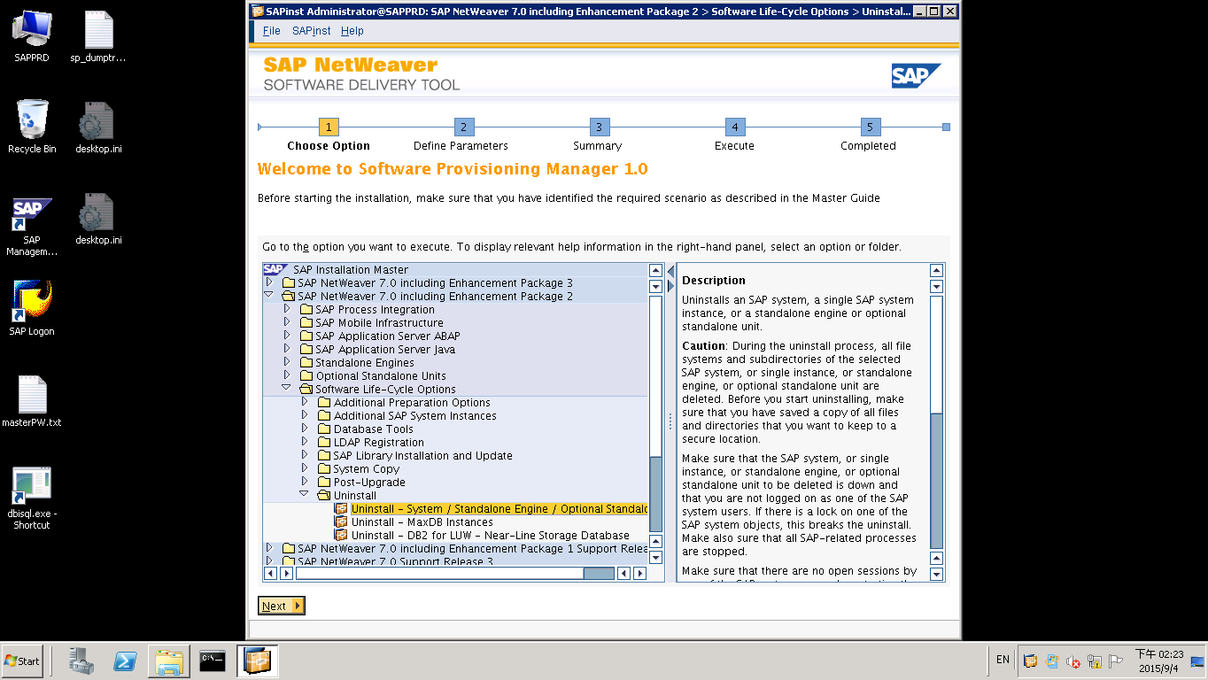

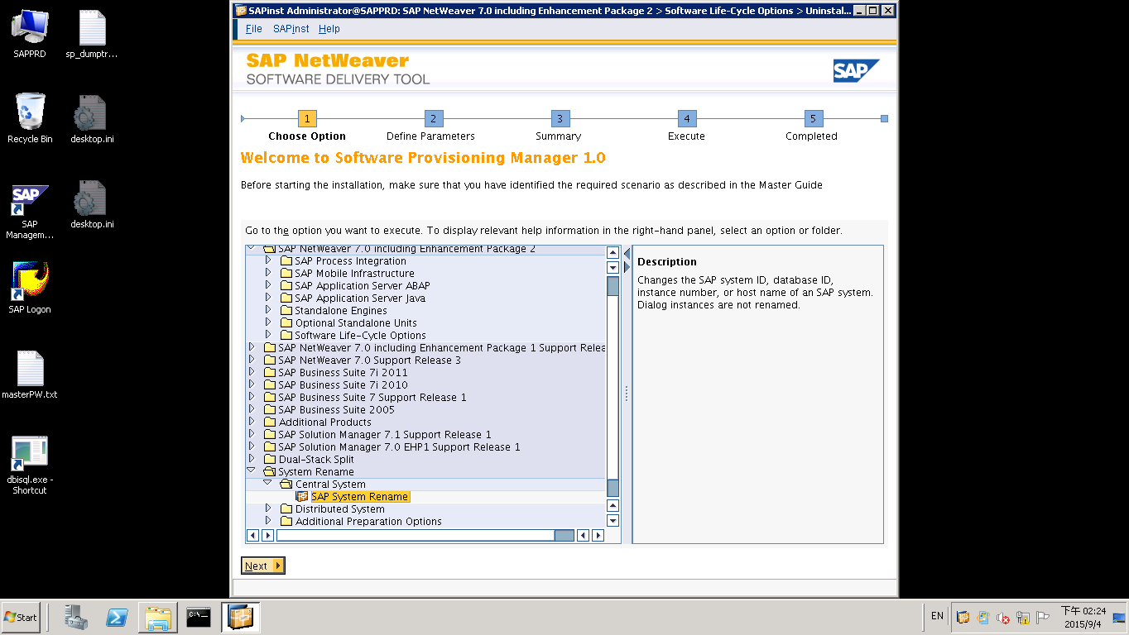

Sybase ASE 15 資料庫安裝實作及優化
Sybase已釋出ASE 12.5.7版供下載及測試，對開發人員而言，developer version就已很足夠了，12.5.7版相較剛推出的12.5.1版而言，在初始安裝介面方式，如可自訂master大小、選擇語系及編碼、是否安裝範例資料庫及放大tempdb等，做了相當程度的改良，本文部份內容引用自輾轉找到的技術文件。
- 膫解Sybase ASE三種類型產品之差異，並以isql至scripts目錄加裝附加之DB #
- 對master device進行優化及disk mirror硬碟鏡射 #
- tempdb 部署及用multi-tempdb提昇效能 #
- 膫解 segment及 對 log的維護策略 #
- bcp命令實作技巧 #
- Sybase建立Monitor tables #
- Sybase建立Auditing程序 #
- XP server之設置 #
- Win7環境出現找不到SYB_BACKUP錯誤的解法#
- 膫解Sybase ASE三種類型產品之差異，並以isql至scripts目錄加裝附加之DB
Sybase ASE 三種產品類型版本間之差異
  - 企業版（Enterprise Edition） – 含有所有功能，可以啟用所有選購的加值功能。
  - 小型版（Small Business Edition） – 含有一般小型企業需要的功能，但是有一些進階功能或有些參數有限制。
  - 開發版（Developer’s Edition ）– 提供一個開發環境，含有大部分功能，但是有些參數有限
加值功能 | 企業版 | 小型版 | 開發版
Security and Directory Services option | 選購 | 選購 | 內含
XML Management option | 選購 | 選購 | 內含
Content Management option | 選購 | 選購 | 內含
e-business option | 選購 | 不提供 | 內含
High Availability | 選購 | 不提供 | 內含
DTM | 選購 | 不提供 | 內含
EFTS | 選購 | 選購 | 不提供
SQL Expert | 選購 | 選購 | 不提供
BMC DBXray | 選購 | 選購 | 不提供
Disaster Recovery option | 選購 | 不提供 | 不提供
Web services | 選購 | 選購 | 內含
參數限制 | 企業版 | 小型版 | 開發版
Number of engines | 沒有限制 | 4 | 1
Number of connections | 沒有限制 | 256 | 5

至script目錄以isql命令 人工加裝其他它額外之資料，在ASE安裝完成後將包含5個系統資料庫，分別為：master、model、sybsystemdb、sybsystemprocs、tempdb，system procedures device的大小隨著版本的不同而不同，在ASE11.9.2中為60MB，ASE12為80MB，ASE12.5為120MB。
其它可選擇安裝資料庫，有sybsecurity、範例資料庫：pubs2和pubs3、dbcc 資料庫：dbccdb、語法資料庫：sybsyntax、sybsecurity 資料庫 (審計系統Auditing system資料庫)、sybsystemdb資料庫 (two-phase commit) …資料庫，其它的指令安裝檔也可以試裝看看。
  - sybsystemdb資料庫
儲存有關分散式交易的訊息。ASE版本12.0和更高版本可以為使用遠端預存程序呼叫(RPC)或組件集成系統(CIS)傳播到遠端伺服器的交易提供交易一致性服務，sybsystemdb還存有使用Sybase two-phase commit的SYB2PC交易的有關訊息，此功能選購之服務。
  - model 資料庫
此資料庫為新增使用者資料庫時的模型或原型。當使用者執行create database指令時，ASE就會以model資料庫作為模型來建立新資料庫，並擴展到使用者所指定的大小。新資料庫不能比model 資料庫小。
  - sybsystemprocs 資料庫
ASE的系統預存程序(system store procedure)儲存在sybsystemprocs資料庫中。當使用者執行預存程序時，ASE首先在使用者當前的資料庫中尋找該預存程序。如果沒有與該名稱相符的預存程序，ASE將在sybsystemprocs 資料庫中尋找。如果在sybsystemprocs資料庫中沒有找到該預存程序，ASE將在master 資料庫中尋找。
  - dbccdb 資料庫資料庫一致性檢查
Sybase ASE有提供一個資料庫dbccdb，在安裝好dbccdb後，可以執行dbcc checkstorag執行的結果報告。dbcc checkdb、dbcc checktable、dbcc checkalloc、dbcc tablealloc執行的速度都會慢，因為會對所有的page做來回多次的檢查，而且在執行到該資料表時會lock該資料表，可能會對線上的作業造成很大的影響
    - 方案一：
      - 將資料庫備份至磁帶。
      - 將該備份倒到另外一台主機的ASE上。
      - 在備份主機上執行dbcc檢查。
    - 方案二：
      - 建立dbccdb，執行dbcc checkstorage，在做檢查時不會lock資料表，且可以啟用平行處理，速度較快。
  - 安裝範例資料pubs2
開啟一個DOS cmd模式，切換至script目錄，用isq將安裝pubs2。
  - 語法為：isql –Usa –SSYBASE –iinstpbs2
  - 按下後輸入password，按下後開始安裝，等提示符號出現(如圖2.2.15)表示已安裝成功。

自Sybase ASE 12.5.7以後，除了改良了安裝介面，包含master的大小、Language、編碼、是否安裝範例資料庫等，皆只須在安裝初期勾選即可，也同時修正有關BackupServer server name 遺失的錯誤。
- 對master device進行優化及disk mirror硬碟鏡射輸入
對master device進行優化，步驟如下
  - 執行 exec sp_dbextend ‘list’ 可看得出預設之database及device之管理策略是一次自動成長10%
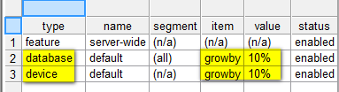
  - master device預設是30M,可用預存程序 sp_dbextend 設定每次自動成長(Auto-Growth) 5M, 最大50M
exec sp_dbextend 'set', 'device', 'master', '5M', '50M'
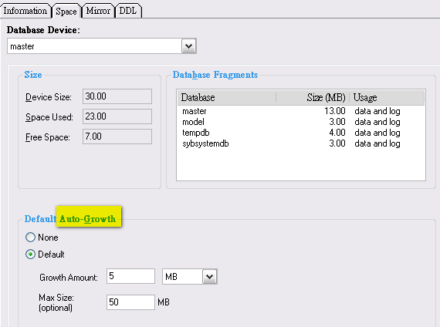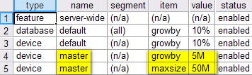
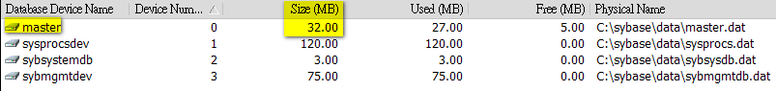
  - 執行 disk resize name = ‘master’, size = ‘2M’ 把master device由30M擴展2M成32M
  - 若出現如下述找不到sp_dbextend的錯誤, 只須至script目錄以isql命令，人工執行指令檔 installdbextend 補裝預設未安裝之其它store procedure即可，安裝成功後可在sybsystemprocs資料庫的預存程序中找到它。
Number (2812) Severity (16) State (5) Server Stored procedure 'sp_dbextend' not found. Specify owner.objectname or use sp_help to check whether the object exists (sp_help may produce lots of output).
  - 安裝 dbextend extend store procedure的範例
語法為：isql –Usa -Psapsw -iinstalldbextend
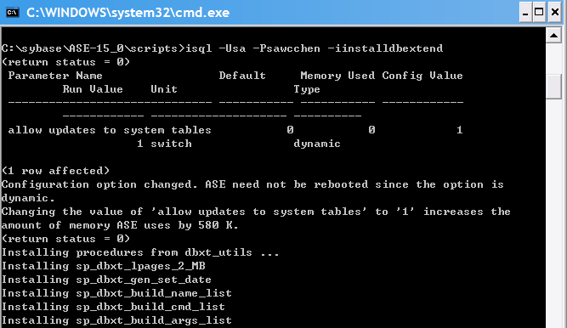
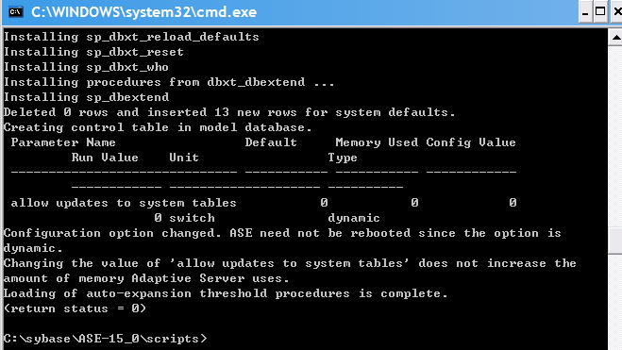
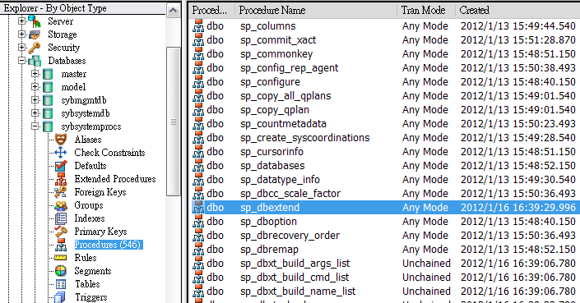
對master device做硬碟鏡射(mirror)，步驟如下
先執行 exec sp_configure 'disable disk mirroring',0 後, restart sybase
再執行 DISK MIRROR
NAME='master',
MIRROR='master_mirror',
WRITES='NOSERIAL'

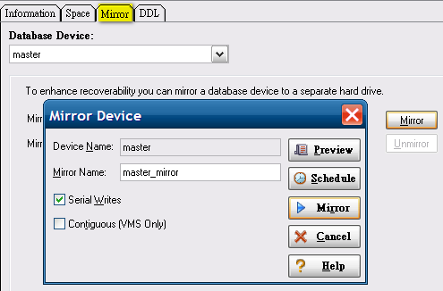
關於硬碟鏡射(mirror)
以一般的電腦設備來說，硬碟是常常會損壞的設備之一。為了保存正確的資料，最好對硬碟作鏡射(mirror)，鏡射有好幾種層次：硬體鏡射、作業系統鏡射及ASE提供的device鏡射(disk mirror)。RAID是在1980年代末期發展出來的技術，但是RAID的觀念其實並不新，它只是同時平行使用多個硬碟來儲存資料，目前RAID的定義可分為六個級數，分別是RAID 0到RAID 5，現行較常用的三個級數為：
  - RAID 0：單純的把資料存在多個硬碟上，由於資料分散，而且讀寫都是非同步I/O，所以傳輸速率是與磁碟陣列中硬碟數目成比例。
  - RAID 1：硬體層級的磁碟映射，也就是將整個硬碟複製到另一個硬碟，因為是一對一的關係，所以需要相當多的硬碟來做鏡射。
  - RAID 5：為一組磁碟陣列，資料透過某種演算法將資料分散到磁碟陣列中，如其中一個硬碟損壞，可以透過演算法將資料回覆，而且不影響線上作業，缺點則是計算同位資訊降低了寫入的效能。
Sybase ASE提供的是Sybase database device mirror的功能，如果您在硬體上沒有做硬碟的保護(RAID 1或RAID 5)，最好使用Sybase的mirror將device做鏡射。雖鏡射會影響效能，但至少master device一定要做鏡射。鏡射是對device做，不是對資料庫做，所以在該device上所有的資料庫都會鏡射，因此device上只放一個資料庫應該是較好的選擇。可用Sybase Central的GUI介面來實做。
鏡射還有另外一個很重要的功能，就是可以將資料庫搬移到另外一個硬碟。 如不
用mirror我們要如何搬移資料庫呢?
  - 將資料庫用dump指令備份(後幾章有介紹)。
  - 刪除資料庫
  - 刪除device
  - 建立新device在新的硬碟
  - 建立資料庫
  - 將備份倒回
以上步驟都必須在singl user才能做，但若有使用鏡射只需兩步驟即可完成，且可以線上做：
  - 將device做鏡射
  - 使用選項將鏡射移除(移除主端，複製端會變成新的主端)
- tempdb 部署及用multi-tempdb提昇效能
ASE有一個臨時資料庫 tempdb，每次重新啟動ASE時tempdb資料庫都會重建，也就是說會清空整個資料庫。臨時資料表將不可恢復。它提供了臨時資料表和其它臨時工作所需的儲存區域、也提供一些SQL指令的運算空間。ASE上所有使用者都可以使用tempdb的空間。
若有下列情況可能需較大的tempdb：
  - 大量的臨時資料表、臨時資料表上有許多交易，這些活動將填滿tempdb交易日誌
  - 大量的排序或許多同時進行的排序。使用group by 命令的子查詢和集合也會導致在tempdb 資料庫中導致一些運算
  - 查詢時如有用到distinct、not exists、group by、order by…等，都會在tempdb中產生internal worktables來做運算
將tempdb資料庫加大
若查詢很大而tempdb不夠大，該查詢會等待tempdb的空間，這可能會造成效能不佳，所以一個夠大的tempdb是絕對需要的。(可利用Sybase Central或 DBArtisan把建立tempdb的device及將tempdb放大)
用 multi-tempdb提昇效能
Sybase自ASE 12.5.0.3，新支援Multiple Temporary Database之技術，號稱可有達50%效能的改善。

--用GUI介面或disk init命令 New一個tempdbdev device , 最好是用固定大小(本例50M)
;USE master

--新開的tempdbdev device(本例tempdbdev 開20M)上，加開第二個tempdb database
;create temporary database tempdb_1 on tempdbdev = 20

--用sp_tempdb把第二個tempdb 加入tempdb之default群組
;exec sp_tempdb 'add', 'tempdb_1', 'default'

--查看tempdb設定結果可發現 二個tempdb database已正確bind 在同一個default群組
;exec sp_tempdb 'show'

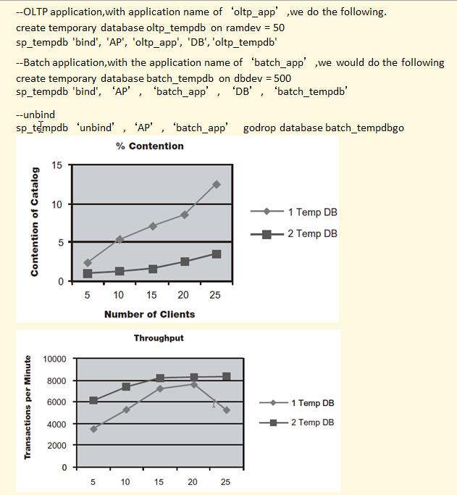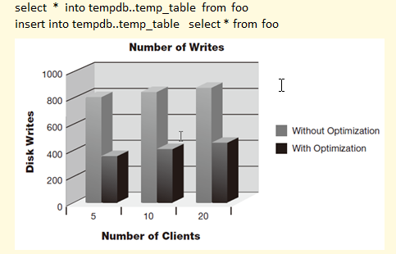
其它的優化考量
本例是原生的第一個tempdb仍維持留在預設之 master.dat 之device上，更積極的作法是 您可把第一個tempdb也改create在另一個獨立的device上。

- 膫解segment及 對log的維護策略
在ASE中，database device的硬碟空間才是可用空間，一般說資料庫物件是放在資料庫中，但更精確的說法是資料庫物件是放在資料庫的segment(區段)中，所以要查詢資料庫的空間可以藉由查詢segment的空間得知。
在資料庫建立時，預設在上面會有三個segment：
  - default segment：所有使用者資料表及使用者索引(user index)都是放在default segment上。
  - system segment：所有系統資料表及系統索引都是放在system segment上。
  - logsegment：只存放syslogs這個資料表，也就是所謂的transaction log。
default segment和system segment合起來叫做data segment，logsegment叫做transaction log，Sybase強烈建議將transaction log建立在單獨的device上，以降低硬碟損壞時的風險且管理資料庫也較單純。使用者自行定義segment的功能現已很少用了，因正式的production資料庫大都使用RAID 5，測試機則應不需要
當資料庫空間不夠時，是非常麻煩的一件事，所有存取該資料庫的使用者都會被鎖住(lock)，無法存取任何資料，此時資料庫的管理者需要立即處理。備份及清除transaction log，可執行 exec sp_helpdb db_name 看data及log的使用狀況
當data空間不足時：
  - 放大資料庫：這是最常用的處理方法。
  - 將不用的資料刪除：如處理不當，也許會把transaction log也用完。
  - 自動放大：這是ASE12.5.1版的新功能。
當log空間不足時：
  - 將transaction log清除
  - 放大transaction log空間
會有幾種情況transaction log無法清除：
  - 交易還未完成，如果有一個process執行了一個很大的transaction，該transaction在process結束前，所佔用的transaction log無法清除。
  - 該資料庫有使用Replication Server(Sybase的產品，可以將資料庫或資料表的資料複製到另一個資料庫或資料表)，而資料尚未複製出去。
決不要在master 資料庫中存放使用者物件。在masyabsester 資料庫中存放使用者物件會導致transaction log很快填滿。如果transaction log完全沒有了空間，將無法使用dump transaction指令來釋放master資料庫中的空間，而整個ASE的運作也將不正常。
- bcp命令實作技巧
除了用傳統的dump及load指令來備份及復原之外，如因無sa權限，可以select table存成 .csv格式檔案，再改用bcp方式來匯入，可在不寫log情況下，把資料匯入資料庫，是另一種不錯的替代方案，實體資料轉置前，可先drop index和drop trigger，但資料轉入後再另行重建，可加快bcp的速度。
1、利用工具（SYBASE DDLGEN或PowerDesigner）建立以下指令備用：
createusetye、createtable、createview、createprocedure、
dropindex、createindex、droptrigger、createtrigger

2、執行如下SQL指令，並將生成的結果存到檔案bcpout.bat
select "bcp DBNAME.."+name+" out "+name+".bcp -Usa -Ppassword -Sservername -c" from sysobjects where type ="U" order by name

3、分別執行下面兩個SQL指令，將生成的結果保存到檔案bcpin1.bat和bcpin2.bat
select "bcp DBNAME.."+name+" in "+name+".bcp -Usa -Ppassword
-Sservername -c -E" from sysobjects
where type ="U" and sysstat2&64>0 order by name
（建立有IDENTITY欄位的table的導入語法）

select "bcp DBNAME.."+name+" in "+name+".bcp -Usa -Ppassword
-Sservername -c " from sysobjects
where type ="U" and sysstat2&64<=0 order by name
（生成無IDENTITY欄位的表的導入語法）

4、執行bcpout.bat中的批命令（windows環境在命令行下執行abc.bat > temp.txt）
則可BCP出所有表的資料。

5、在新平臺下新建資料庫並依次執行createusetye、createtable、createview、
drop index、drop trigger

6、確定如下設置打開
sp_dboption this4,"select into/bulkcopy/pllsort",True
go
checkpoint
go

7、執行bcpin1.bat和bcpin2.bat，完成資料導入。

8、執行createindex、droptrigger、createprocedure

9、恢復設置
sp_dboption this4,"select into/bulkcopy/pllsort",False
go
checkpoint
go
- Sybase建立 monitor tables
(本段作者未實作驗證過)
How to install monitor tables
Step 1:
確認ASE版本必須為ASE12.5.0.3ESD#4以上

Step 2:
修改以下參數後 重啟ASE
sp_configure "SQL batch capture",1
go
sp_configure "deadlock pipe active",1
go
sp_configure "deadlock pipe max messages",1024
go
sp_configure "enable monitoring",1
go
sp_configure "errorlog pipe active",1
go
sp_configure "errorlog pipe max messages",1024
go
sp_configure "max SQL text monitored",1024
go
sp_configure "object lockwait timing",1
go
sp_configure "per object statistics active",1
go
sp_configure "plan text pipe active",1
go
sp_configure "plan text pipe max messages",1024
go
sp_configure "process wait events",1
go
sp_configure "sql text pipe active",1
go
sp_configure "sql text pipe max messages",1024
go
sp_configure "statement pipe active",1
go
sp_configure "statement pipe max messages",1024
go
sp_configure "statement statistics active",1
go
sp_configure "wait event timing",1
go

Step 3: 加入loopback server
sp_addserver loopback, ASEnterprise,YOUR_ASE_NAME

Step4: 安裝monitor tables ( 在$SYBASE\ASE-12_5\scripts )
isql –Usa –SYOUR_ASE_NAME –Psa_password –iinstallmonitortables

Step5: 給sa 權限
sp_role 'grant ', 'mon_role', 'sa'

完成

select * from monProcessStatement
select * from monProcessSQLText

select s.SPID, s.CpuTime, t.LineNumber, t.SQLText
from monProcessStatement s, monProcessSQLText t
where s.SPID=t.SPID
order by s.CpuTime desc, s.SPID, t.LineNumber

select s.SPID, s.PhysicalReads, t.LineNumber, t.SQLText
from monProcessStatement s, monProcessSQLText t
where s.SPID=t.SPID
order by s.PhysicalReads desc, s.SPID, t.LineNumber

select s.SPID, s.LogicalReads, t.LineNumber, t.SQLText
from monProcessStatement s, monProcessSQLText t
where s.SPID=t.SPID

order by s.LogicalReads desc, s.SPID, t.LineNumber

- Sybase建立Auditing程序 (本段作者未實作驗證過)
Sybase建立Auditing程序
1.建立DB所要用的Space
$isql –Usa –Sxxx –Pxxx
1>disk init name=”audit_data1”,
2>physname=”/dev/rt_audit1”,
3>size=”xxxM”
4>go

1>disk init name=”audit_data2”,
2>physname=”/dev/rt_audit2”,
3>size=”xxxM”
4>go

1>disk init name=”audit_log1”,
2>physname=”/dev/rt_audit_log”,
3>size=”xxxM”
4>go

4.建立sybsecurity
1>create database sybsecurity on audit_data1=xxx,audit_data2=xxx
2>log on audit_log1=xxx
3>go

5.install store procedure.
$ cd /home/sybase/ASE-12_5/scripts
$isql –Usa –Sxxx –Pxxx –iinstallsecurity

restart ASE

6.建立sybsecurity第二table “sysaudits_02” (table sysaudits_01已經於install時系統自行create出來)
1>use sybsecurity
2>go
1>sp_addaudittable “audit_data2”
2>go (建立sysaudits_02於audit_data2的table space中)
1>sp_help sysaudits_01
2>go (檢查install時是否有create sysaudits_01)
1>sp_helpsegment aud_seg_01
2>go

1>sp_helpdb sybsecurity
2>go (用此方式可以檢查對應的disk_init_name:segment)
audit_data1:aud_seg_01
audit_data1:default
audit_data1:system
audit_data2:aud_seg_02
audit_data2:default
audit_data2:system
audit_log1:logsegment

1> sp_configure "audit queue"
2>go (看Memory中Queue的大小default:100)
1> sp_configure "audit queue",50000
2>go (單位為4K,更改Memory中Queue的大小為50000,為20M,必須重新啟動ASE才生效)
Parameter Name Default Memory Used Config Value Run Value audit queue size
------------------------------ ----------- ----------- ------------ -----------
100 4141 10000 10000

7.建立需要audit的Command、User、table、開/關
1>use xxx
2>go
1>sp_audit “insert”,”all”,”xxx”,”on”
2>go (Ex: sp_audit “command”,”User”,”table”,”on/off”)
1> sp_audit “update” ,”all”,”xxx”,”on”
2>go
1>use xxx
2>go
1>sp_displayaudit (看所有需要audit的table)
2>go
(註)User login fail時也會被audit

8.設定開始紀錄稽核資料(Config Value)
1>sp_configure “auditing”,1
2>go
1> sp_configure "auditing"
2> go
Parameter Name Default Memory Used Config Value Run Value
------------------- ----------- ----------- ------------ -----------
auditing 0 0 1 1
(註)參數1:開始audit
0:關閉audit功能

9.設定table紀錄時為重複使用兩個table
1>sp_configure “suspend audit”,0 (default值為1)
2>go (一定要在設定sp_configure “auditing”,1之後才可以更改)
1> sp_configure "suspend audit"
2> go (Run Value “1”:代表只紀錄一個table滿了就不記錄了)
(Run Value “0”:代表輪流紀錄兩個table重複紀錄)
Parameter Name Default Memory Used Config Value Run Value
--------------------- ----------- ----------- ------------ -----------
suspend audit when device full 1 0 0 0

看目前sybsecurityDB audit紀錄的位置在哪一個table中(sysaudits_01 or sysaudits_02 )
1> sp_configure "current audit table"
2> go
Parameter Name Default Memory Used Config Value Run Value
--------------------- ----------- ---------------- ---------------- -----------
current audit table 1 0 1 2

代表已經寫到sysaudit_02中(第二個Table中)
設定為第一個log sysaudit_01方法(不用上、下ASE Server):
1> sp_configure "current audit table",1
2> go
Parameter Name Default Memory Used Config Value Run Value
--------------------- ----------- ---------------- ---------------- -----------
current audit table 1 0 1 1

10.建立測試table並查看sysaudits_01 table是否有紀錄
1>use xxx
2>go
1>create table haha(a init)
2>go (建立一般haha table只有一個正整數的欄位)
1>sp_audit “insert”,”all”,”haha”,”on”
2>go
1>insert haha values(1)
2>go
1>use sybsecurity
2>go
1>select * from sysaudits_01
2>go
1>sp_displayaudit (看所有已經設好的audit rule)
2>go

11.為避免sybsecurityDB 的log full 設定當發生checkpoint時就做truncate log的動作
1>use master
2>go
1>sp_dboption “sybsecurity”,”trunc log on chkpt”,true
2>go
1> use sybsecurity (更改完後一定要將sybsecurityDB做一次
2>go checkpoint的動作)
1>checkpoint
2>go
檢查設定是否正確:
1>sp_helpdb
2>go
name db_size owner dbid created status
----------- ------------ -------- ----- ------------- ----------------
master 6.0 MB sa 1 Jan 01, 1900 no options set
model 2.0 MB sa 3 Jan 01, 1900 no options set
sybsecurity 3000.0MB sa 31515 Feb 27, 2003 trunc log on chkpt
sybsystemdb 2.0 MB sa 31513 Nov 03, 1999 no options set
sybsystemprocs 80.0 MB sa 31514 Jun 22, 2002 trunc log on chkpt

- XP server之設置
XP Server為Open Server的產品，ASE可以透過XP Server執行一些延伸預存程序(extended store procedure)，例如ASE可以透過xp_cmdshell延伸預存程序來呼叫作業系統的指令。
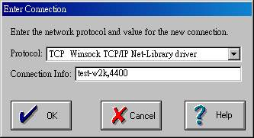
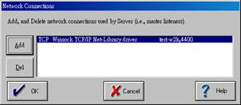
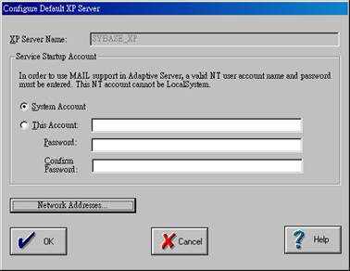
- Win7環境出現找不到SYB_BACKUP錯誤的解法
在win7初始安裝Sybase ASE時,若您選不馬上configure server，則可能出現找不到 SYB_BACKUP server的錯誤，透過 select * from sysservers的命令，或可發現srvclass是空的，只要設定正確即可，但若單利用update指令是否法異動成功的，最好是利用專屬的預儲程序來進行。
錯誤訊息:

Error: Ad-hoc updates to system catalogs not enabled. A user with System Security Officer (SSO) role must reconfigure system to allow this.

Error: win7 open a connection to site 'SYB_BACKUP'.See the error log file in the SQL Server boot directiory.

select * from sysservers

update sysservers
set srvnetname = 'XXXXXX_BS'
where srvname = 'SYB_BACKUP'

srvid srvstatus srvname srvnetname srvclass srvsecmech srvcost
1 8 SYB_BACKUP SYB_BACKUP [NULL] [NULL] [NULL]
2 1024 SYB_EJB EJBServer 10 [NULL] [NULL]
0 8 XXXXXX XXXXXX 0 [NULL] 0
3 8 XXXXXX_XP XXXXXX_XP 11 [NULL] 1000
4 8 SYB_JSAGENT XXXXXX_JSAGENT 7 [NULL] 1000
5 8 loopback XXXXXX 7 [NULL] 1000
6 8 SYB_JSTASK XXXXXX 7 [NULL] 1000

srvid srvstatus srvname srvnetname srvclass srvsecmech srvcost
1 8 SYB_BACKUP SYB_BACKUP [NULL] [NULL] [NULL]

exec sp_dropserver SYB_BACKUP
exec sp_addserver SYB_BACKUP, null, XXXXXX_BS

Sybase在windows安裝操作實務
  - 完整移除(重新安裝)SYBASE
  - 把 master資料庫擴展成10M大小
  - 如何啟動 sybase backup service
  - 如何restor一個從異質系統備份出來的資料庫備份
  - 完整移除(重新安裝)SYBASE (ASE12.5 / ASE15)
• 用新增移除程式來uninstall sybase,要重開機。(若有改環境變數,也要重開)
• 用http://www.eygle.com/archives/srvinstw.zip 以gui介面方式來移除sybase殘留
的4個服務
• windows防火牆的例外清單bcksrvr,monsrvr,sqlsrvr,jsagent(ASE15)中的port和對應
路徑是否正確
• 用unlocker刪除 整個 \syabse目錄
• 刪除 windows目錄下的檔案 vpd.properties後,就應可重新安裝成功
• 若懷疑登錄檔有殘留的鍵值,可再用超級兔子掃描登錄檔,移除無效鍵值及ocx
• 若是發現dos模式命令無法執行,很可能是環境變數path亂掉了,典型的錯誤是無
法新增元件
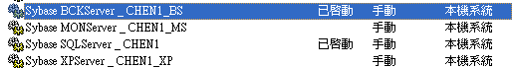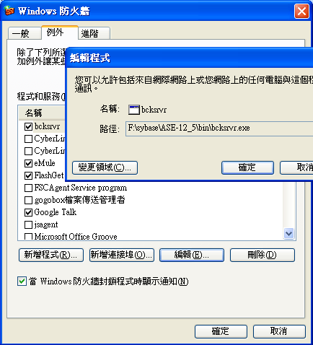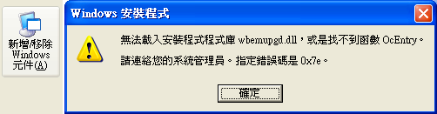
安裝後把 master資料庫擴展成10M大小，可避免各種奇奇怪怪的錯誤
alter database master on master=10
--可避免各種奇奇怪怪的錯誤, 如 log full 或 segment 容量不足, 或本人就深受其害；
--但若改得太大如 20 M,反而會有錯誤 (http://blog.xuite.net/j2ee/ccc/16661903)
如何啟動 sybase backup service
0.執行 ServerConfig.lnk, 選 BackupServer --> Configure Backup Server
1.請選 "Unicode 3.1 UTF-8 character Set", 可適用大部份case
2.按 save儲存, 即可啟動 Sybase BCKServer service
3.若您直接由控制台之服務來啟動, 會遭遇失敗
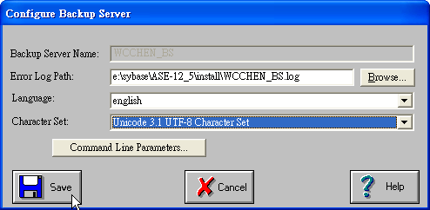
如何restor一個從異質系統備份出來的big5資料庫為例
0) 第一步當然是啟動 Sybase BCKServer service
1) New一個 physical database device
DISK INIT
NAME='DatabaseDevice',
PHYSNAME='f:\syabse\data\DatabaseDevice.dat',
VDEVNO=4,SIZE=51200,VSTART=0,CNTRLTYPE=0
2) Create一個空的database
CREATE DATABASE DBname_rest
ON DatabaseDevice='100M'
3) 設定好server端的編碼
exec sp_configure "default character set id",161 (重啟server兩次)
4) Restore darabase
load database DBname_rest from 'g:\200807.bak'
5) Restore後每個table都須用 dbcc fix_text修整，才能查到中文
dbcc fix_text('tblname_resr)
6) 若select出來的中文是如 ??? 的亂碼, 請加做以下步驟
--;禁用自動字元集轉換
exec sp_configure "disable character set conversion", 1
--;設定轉換方式,直接用限用unicode轉換方式
exec sp_configure "enable unicode conversions" , 2

附錄
- 作業系統 或 資料庫(Unix/Windows, Oracle/DB2)
- SAP的版本與系統架構(ABAP/JAVA)
- 功能(ECC/BI/CRM/SCM/EP…)
- 支援性質(Global, Local)
- 任務階段(計劃與上線)
- 角色扮演(內部系統管理員 或 外部顧問)
- 技術層次(經驗深淺)

以一個在AIX、Oracle、ECC 6.0的環境為例，用普通的SAP BASIS技術口語來切入，
主要工作約略包含如下:
- SAP系統日常的監督和管理(Daily Monitor and Administration)。
- 各項故障排除和解決問題(System Issues and Problem resolution)。
- 非生產運輸機，數據拷貝(Client Copy，System Copy)
- 技術參數的設定(Parameter Change)
- 系統與數據庫的補丁和升級(Patching and Upgrade)
- 系統與數據庫的性能優化， 檢討及調整的複雜SQL語句(Performance Tuning and System review)。
- 監測數據庫的增長，空間分配，估計增長要求(Database growth monitoring and file system check)。
- 建立並支持高可用性設計解決方案(High Available Solution)。
- 基於客戶的需要提供數據庫備份解決方案(System Backup/Restore)。
- 建立並演練系統與數據庫恢復程式(Disaster Recovery Practice)。
- 研究和推薦最佳做法和新的數據庫功能(Research and Optimize New System/Database Function)
- 設計並實施正式變更管理流程，並確保控制到位(Design and Implement Change Control process)。
- 制定和保持自動腳本所需的數據庫(Design and Maintain Auto Scripts Database)。
- 客戶端副本和系統更新(SAPGUI update and OS Patching)。
- 性能分析和調試，並制定戰略CCMS配置和警報監測(RZ20 setup and CCMS Monitoring)。
- 提供24x7呼叫輪換的技術支援(24 hours On-Call Support)
- 安全管理SAP用戶和授權。(SAP Security Setup)。
- 以業界的標準及專業知識，用SAP最佳實踐方法和執行工作程式

以上所述多為SAP BASIS工作上的專有名詞，所以對許多剛畢業或將入行的IT
新兵而言，也許會有鴨子聽雷、中英皆不懂的感覺。這就是為何本人建議在學習
SAP BASIS之前，必須有系統管理或數據庫管理經驗，才容易上手。否則需花一
段時間，熟悉各項IT系統管理工作及名詞，無法馬上進入學習狀況，更別提獨
當一面的作管理系統。因此極力推薦一本初學者必須閱讀並演練的書：

System Administration Made Easy - SAP Lab。這本書像是一本SAP Basis的使用
者指南或工作手冊；它將SAP Basis的日常工作，以日、月、年；分時分類的列
出各項管理事務，並列表建議何時、何地應完成何事。舉例而言:該書建議有幾
個重要的任務，SAP Basis系統管理員應該每日完成：

1.SAP系統是否運行正常？
2.數據庫備份執行是否成功完成了？
3.印表輸出是否正常?
4.檢查系統日誌是否正常?
5.尋找有無任何更新失敗?
6.在檢查系統的同時，必須瞭解What? Why? Where? How?亦即檢查些什麼？為什麼檢查？在哪裡檢查？如何檢查？檢查後，任何重覆步驟必須記錄下來，測試後成為日常工作手冊的ㄧ部份。

SYSTEM ADMIN MADEEASY這本書不但將各項管理事務分類列表；並詳細解析每項事務的用法與結果。故此書SAP版本雖已舊(4.6C/D)且無JAVA管理部份。但仍不失為ㄧ本SAP BASIS入門自修的好工具書，初學者不可不讀。另外在這本書的前言也特別強調：為防止該手冊成為厚厚的參考字典，SAP建議了一個基準；即在讀此書之前有些基本要求。一是具備系統管理的基本知識；二是所使用的SAP系統必須已完成基本配置。故在讀此書之前，請先閱讀並檢查這些條文，以確定你的SAP BASIS基本知識和所使用的系統;符合閱讀的基本需求。 就SAP BASIS日常工作之內容性質而言，可簡單分類為下列幾項重點工作:
研究和記錄:將所有事件的來龍去脈記錄下來，根據這些記錄來研究分析，以有效地支持各項SAP業務；以任務階段或支援系統的性質分類，一個公司實施SAP常分許多階段分期上線，故Basis支援也常分為計劃階段的計劃支援或上線後的生產支援。亦即是上線前的系統評估，規劃，建立，配置與上線後的系統維護，技術支持等兩階段。這兩個階段，有可能同時，有可能有先後。例如第一階段已經上線，繼續第二期的計劃， 就要同時支持第一階段已經上線的系統，

第一階段:計劃支援- 計劃支援必須先要瞭解項目計劃;做系統規劃;系統建立;定義系統藍圖;然後安裝;開始測試等或其它的策略的實施。計劃支援常需要與外來的顧問合作， 實行SAP計劃，留下記錄將顧問經驗留下記錄，以便日後效法實行。
計劃支援必須將日常工作日誌與系統各項監視日誌留下並追蹤，同峙必需撰寫各項工作操作流程，以給爾後上線作準備。提供SAP的系統基礎上的管理和支援，
包括安裝，配置和管理SAP的軟件和硬體。負責SAP計劃階段的系統保養包括核心升級，支持包，客戶端拷貝，操作系統升級/補丁， 性能調優等工作，並適當的建議改善計劃。

第二階段:支援階段– 要談到BASIS的支援工作重點，基本上包括下面幾點:檢查
和監測:因為SAP是一個很大的怪獸，有很多零件，就像車子一樣，必須每天檢
查。根據特有的SAP建議去做追蹤和檢查。同時它不斷的長大， 所以必須不斷
的檢測， 包含如操作系統， 數據庫，及SAP系統方面等的監測。在檢測方面，
SAP自2001年起提供輔助工具來幫忙Basis更有效率地檢測更多系統。

